Cerinte proiect
-SGBD-
Cuciureanu Dragos-Adrian

- Prezentarea bazei de date:
Pentru acest proiect am ales ca tematică gestiunea unui lanț hotelier. Acest model implică un hotel (se exclude lanțul în sine/ obiectul modelat) și majoritatea elementelor acestuia, adică:
- angajați
- criticul hotelului
- locatia
- caracteristicile
- camerele
- recenzi
- clienți
- agenții ce ajută la realizarea rezervărilor
- si agențiile din care fac parte aceștia.
Utilitatea acestui model este reprezentată de gestionarea și memorarea ușoară a informațiilor legate de un anumit lanț hotelier.
Regulile modelului:
- un hotel se află într-o singură locație, iar într-o locație se pot afla mai multe hoteluri;
- un hotel are un singur rating, iar un rating poate fi avut de mai multe hoteluri;
- un hotel poate avea mai multe caracteristici, iar o caracteristică poate fi avută de mai multe hoteluri;
- un angajat lucrează într-un singur hotel, iar într-un hotel lucrează mai multi angajați;
- într-un hotel există mai multe camere, iar o cameră poate exista într-un singur hotel;
- o cameră poate să fie de un singur tip, iar un tip de cameră poate să fie aplicat mai multor camere;
- unul sau mai multi clienți pot rezerva cu ajutorul a mai multi agenți sau a niciunuia, una sau mai multe camere;
- un agent aparține de o agenție, iar o agenție poate avea mai mulți agenți sau niciunul.

Constrângerile impuse asupra modelului:
- un angajat poate sa detină o singură meserie;
- un hotel se poate afla într-o singură locație;
- un hotel poate să aibă un singur critic;
- mai multe hoteluri pot sa aiba aceleași caracteristici;
- o cameră poate sa fie de un singur tip;
- o rezervare poate fi facută de un singur om (spre exemplu de la un cuplu pot fi trecut doar unul din ei);
- un client poate face mai multe rezervări in aceeași perioadă;
- un agent poate aparține de o singură agenție, dar poate ajuta mai mulți clienți cu mai multe rezervări in același timp.

- Acesta este ERD-ul:

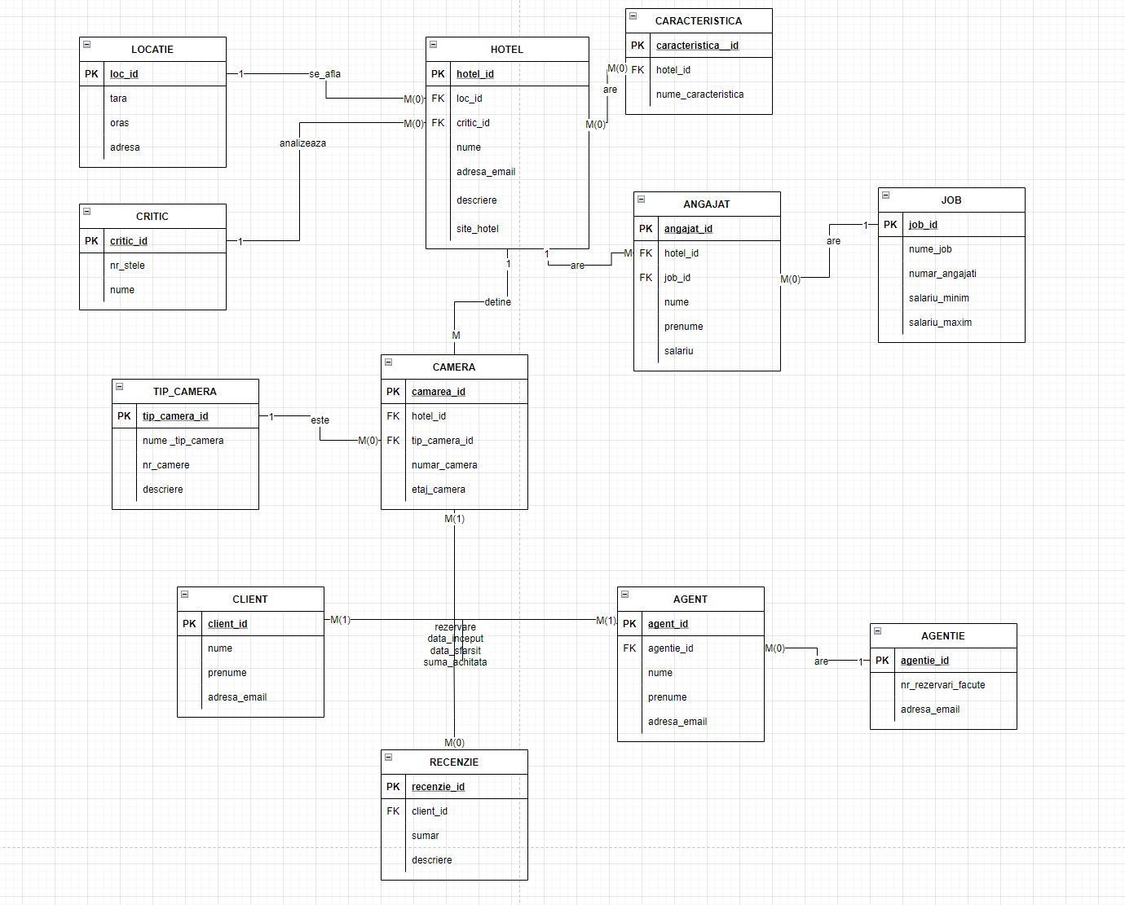

- Aceasta este diagrama conceptuală:

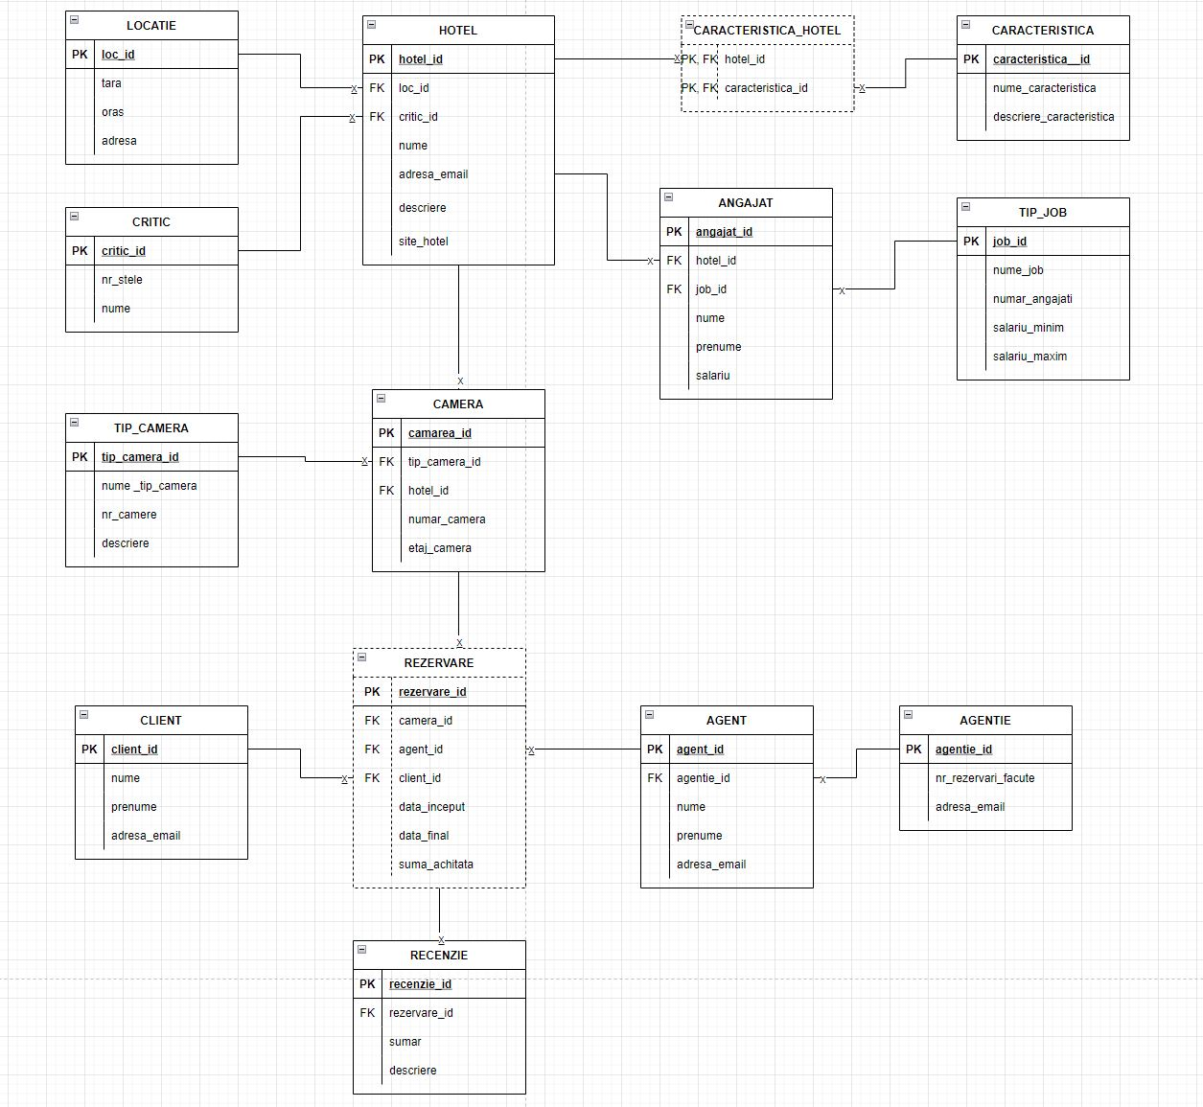

- Implementarea in Oracle:

- drop table recenzie;
- drop table rezervare;
- drop table agent;
- drop table agentie;
- drop table client;
- drop table camera;
- drop table tip_camera;
- drop table angajat;
- drop table tip_job;
- drop table carac_hotel;
- drop table caracteristica;
- drop table hotel;
- drop table locatie;
- drop table critic;

- --1 LOCATIE
- create table locatie
- (
- loc_id number(10),
- tara varchar2(20),
- oras varchar2(20),
- adresa varchar2(50),
- constraint locatie_pk primary key(loc_id)
- );

- --2 CRITIC
- create table critic
- (
- critic_id number(10),
- nr_stele number(10),
- nume varchar2(20),
- constraint critic_pk primary key(critic_id)
- );

- --3 HOTEL
- create table hotel
- (
- hotel_id number(10),
- loc_id number(10),
- critic_id number(10),
- nume varchar2(20),
- adresa_email varchar2(20),
- descriere varchar2(255),
- site_hotel varchar2(255),
- constraint hotel_pk primary key(hotel_id),
- constraint hotel_locatie_fk foreign key (loc_id) references locatie(loc_id),
- constraint hotel_critic_fk foreign key (critic_id) references critic(critic_id)
- );

- --4 CARACTERISTICA
- create table caracteristica
- (
- caracteristica_id number(10),
- nume_caracteristica varchar2(20),
- descriere_caracteristica varchar2(255),
- constraint caracteristica_pk primary key(caracteristica_id)
- );

- --5 CARACTERISTICA_HOTEL
- create table carac_hotel
- (
- hotel_id number(10),
- caracteristica_id number(10),
- constraint carac_hotel_pk primary key (hotel_id, caracteristica_id),
- constraint carac_hotel_hotel_fk foreign key (hotel_id) references hotel(hotel_id),
- constraint carac_hotel_caracteristica_fk foreign key (caracteristica_id) references caracteristica(caracteristica_id)
- );

- --6 TIP_JOB
- create table tip_job
- (
- job_id number(10),
- nume_job varchar2(20),
- numar_angajati number(10),
- salariu_minim number(10),
- salariu_maxim number(10),
- constraint tip_job_pk primary key(job_id)
- );

- --7 ANGAJAT
- create table angajat
- (
- angajat_id number(10),
- hotel_id number(10),
- job_id number(10),
- nume varchar2(20),
- prenume varchar2(20),
- salariu number(10),
- constraint angajat_pk primary key(angajat_id),
- constraint angajat_hotel_fk foreign key (hotel_id) references hotel(hotel_id),
- constraint angajat_tip_job_fk foreign key (job_id) references tip_job(job_id),
- constraint check_salariu check (salariu >= 0)
- );

- --8 TIP_CAMERA
- create table tip_camera
- (
- tip_camera_id number(10),
- nume_tip_camera varchar2(20),
- nr_camere number(10),
- descriere varchar2(255),
- constraint tip_camera_pk primary key(tip_camera_id)
- );

- --9 CAMERA
- create table camera
- (
- camera_id number(10),
- tip_camera_id number(10),
- hotel_id number(10),
- numar_camera number(10),
- etaj_camera number(10),
- constraint camera_pk primary key(camera_id),
- constraint camera_hotel_fk foreign key (hotel_id) references hotel(hotel_id),
- constraint camera_tip_camera_fk foreign key (tip_camera_id) references tip_camera(tip_camera_id)
- );

- --10 CLIENT
- create table client
- (
- client_id number(10),
- nume varchar2(20),
- prenume varchar2(20),
- adresa_email varchar2(20),
- constraint client_pk primary key(client_id)
- );

- --11 AGENTIE
- create table agentie
- (
- agentie_id number(10),
- nr_rezervari_facute number(10),
- adresa_email varchar2(20),
- constraint agentie_pk primary key(agentie_id),
- constraint check_nr_rezervari_facute check (nr_rezervari_facute >= 0)
- );

- --12 AGENT
- create table agent
- (
- agent_id number(10),
- agentie_id number(10),
- nume varchar2(20),
- prenume varchar2(20),
- adresa_email varchar2(20),
- constraint agent_pk primary key(agent_id),
- constraint agent_agentie_fk foreign key (agentie_id) references agentie(agentie_id)
- );

- --13 REZERVARE
- create table rezervare
- (
- rezervare_id number(10),
- client_id number(10),
- agent_id number(10),
- camera_id number(10),
- data_inceput date,
- data_final date,
- suma_achitata number(10),
- constraint rezervare_pk primary key(rezervare_id),
- constraint rezervare_client_fk foreign key (client_id) references client(client_id),
- constraint rezervare_agent_fk foreign key (agent_id) references agent(agent_id),
- constraint rezervare_camera_fk foreign key (camera_id) references camera(camera_id),
- constraint check_suma_achitata check (suma_achitata >= 0)
- );

- --14 RECENZIE
- create table recenzie
- (
- recenzie_id number(10),
- rezervare_id number(10),
- sumar varchar2(20),
- descriere varchar2(20),
- constraint recenzie_pk primary key(recenzie_id),
- constraint recenzie_rezervare_fk foreign key (rezervare_id) references rezervare(rezervare_id)
- );

- Introducerea de date:
Pentru această cerință am considerat că existau deja tabele cu denumirile pe care le-am ales, așa că inainte de creare le-am dat drop pentru a le reface.

- --1 introducere date in critic
- create sequence valori
- start with 1
- increment by 1
- minvalue 0
- maxvalue 1000
- nocycle;

- delete from critic;

- insert into critic values(valori.nextval, 2, 'Giuseppe');
- insert into critic values(valori.nextval, 4, 'Giuseppe');
- insert into critic values(valori.nextval, 5, 'Giuseppe');
- insert into critic values(valori.nextval, 3, 'Arta');
- insert into critic values(valori.nextval, 4, 'Kabs');
- insert into critic values(valori.nextval, 7, 'Alias');

- drop sequence valori;

- --select *
- --from critic;

- --2 introducere date in locatie
- create sequence valori
- start with 1
- increment by 1
- minvalue 0
- maxvalue 1000
- nocycle;

- delete from locatie;

- insert into locatie values(valori.nextval, 'Romania', 'Bucuresti', 'str. Caiman nr. 3');
- insert into locatie values(valori.nextval, 'Egipt', 'Cairo', 'str. Kaizo nr. 2');
- insert into locatie values(valori.nextval, 'Japonia', 'Kyoto', 'str. Kawla nr. 5');
- insert into locatie values(valori.nextval, 'Franta', 'Paris', 'str. Defile');
- insert into locatie values(valori.nextval, 'EA', 'Dubai', 'str. Richez');
- insert into locatie values(valori.nextval, 'Belgia', 'Gent', 'Complex Omega');
- insert into locatie values(valori.nextval, 'Japonia', 'Paris', 'str. mon Paris nr. 39');

- drop sequence valori;

- --select *
- --from locatie;

- --3 introducere date in hotel
- create sequence valori
- start with 1
- increment by 1
- minvalue 0
- maxvalue 1000
- nocycle;

- delete from hotel;

- insert into hotel values(valori.nextval, 1, 2, 'Trivago', 'hotel1@gmail.com', 'best hotel', 'hotel1.com');
- insert into hotel values(valori.nextval, 2, 4, 'Cairon', 'hotel2@gmail.com', 'best hotel', 'hotel2.com');
- insert into hotel values(valori.nextval, 4, 5, 'Le francois', 'hotel3@gmail.com', 'best hotel', 'hotel3.com');
- insert into hotel values(valori.nextval, 6, 1, 'Hotel G1', 'hotel4@gmail.com', 'best hotel', 'hotel4.com');
- insert into hotel values(valori.nextval, 6, 3, 'Hotel G2', 'hotel5@gmail.com', 'best hotel', 'hotel5.com');
- insert into hotel values(valori.nextval, 5, 6, 'Burn Haj', 'hotel6@gmail.com', 'the actual best hotel', 'hotel6.com');

- drop sequence valori;

- --select *
- --from hotel;

- --4 introducere date in caracteristica
- create sequence valori
- start with 1
- increment by 1
- minvalue 0
- maxvalue 1000
- nocycle;

- delete from caracteristica;

- insert into caracteristica values(valori.nextval, 'piscina', 'piscina de 20 de oameni');
- insert into caracteristica values(valori.nextval, 'piscina', 'piscina de 30 de oameni');
- insert into caracteristica values(valori.nextval, 'mini-piscina', 'piscina de 10 de copii');
- insert into caracteristica values(valori.nextval, 'parcare', 'parcare de 15 masini');
- insert into caracteristica values(valori.nextval, 'jacuzzi', 'relaxare');
- insert into caracteristica values(valori.nextval, 'heliport', 'pt cei mai buni');
- insert into caracteristica values(valori.nextval, 'sauna', 'tehnic full spa');
- insert into caracteristica values(valori.nextval, 'aqua-park', 'o distratie bine meritata');
- insert into caracteristica values(valori.nextval, 'submarin', 'asa da');

- drop sequence valori;

- --select *
- --from caracteristica;

- --5 introducere date in carac_hotel
- create sequence valori
- start with 1
- increment by 1
- minvalue 0
- maxvalue 1000
- nocycle;

- delete from carac_hotel;

- insert into carac_hotel values(1, 1);
- insert into carac_hotel values(1, 3);
- insert into carac_hotel values(1, 4);
- insert into carac_hotel values(1, 7);
- insert into carac_hotel values(6, 1);
- insert into carac_hotel values(6, 2);
- insert into carac_hotel values(6, 3);
- insert into carac_hotel values(6, 4);
- insert into carac_hotel values(6, 5);
- insert into carac_hotel values(6, 6);
- insert into carac_hotel values(6, 7);
- insert into carac_hotel values(6, 8);
- insert into carac_hotel values(2, 1);
- insert into carac_hotel values(2, 4);
- insert into carac_hotel values(3, 1);
- insert into carac_hotel values(3, 4);
- insert into carac_hotel values(4, 1);
- insert into carac_hotel values(4, 4);
- insert into carac_hotel values(5, 1);
- insert into carac_hotel values(5, 4);

- drop sequence valori;

- --select *
- --from carac_hotel
- --order by 1;

- --6 introducere date in tip_job
- create sequence valori
- start with 1
- increment by 1
- minvalue 0
- maxvalue 1000
- nocycle;

- delete from tip_job;

- insert into tip_job values(valori.nextval, 'menajera', 0, null, null);
- insert into tip_job values(valori.nextval, 'barman', 0, null, null);
- insert into tip_job values(valori.nextval, 'receptioner', 0, null, null);
- insert into tip_job values(valori.nextval, 'hamal', 0, null, null);
- insert into tip_job values(valori.nextval, 'bucatar chef', 0, null, null);
- insert into tip_job values(valori.nextval, 'valet', 0, null, null);
- insert into tip_job values(valori.nextval, 'manager', 0, null, null);
- insert into tip_job values(valori.nextval, 'bagator de seama', 0, null, null);

- drop sequence valori;

- --select *
- --from tip_job;

- --7 introducere date in angajat
- create sequence valori
- start with 1
- increment by 1
- minvalue 0
- maxvalue 1000
- nocycle;

- delete from angajat;

- insert into angajat values(valori.nextval, 6, 1, 'Nume1', 'Prenume1', 1000);
- insert into angajat values(valori.nextval, 6, 2, 'Nume2', 'Prenume2', 2000);
- insert into angajat values(valori.nextval, 6, 3, 'Nume3', 'Prenume3', 3000);
- insert into angajat values(valori.nextval, 6, 4, 'Nume4', 'Prenume4', 4800);
- insert into angajat values(valori.nextval, 6, 5, 'Nume5', 'Prenume5', 5000);
- insert into angajat values(valori.nextval, 6, 6, 'Nume6', 'Prenume6', 6000);
- insert into angajat values(valori.nextval, 6, 7, 'eu', 'tot eu', 10000);
- insert into angajat values(valori.nextval, 1, 1, 'Hadirca', 'Denis', 1500);
- insert into angajat values(valori.nextval, 1, 2, 'Nelu', 'Cristi', 3500);
- insert into angajat values(valori.nextval, 1, 3, 'Podaru', 'Edi', 4200);
- insert into angajat values(valori.nextval, 1, 4, 'Gruisterul', 'Gruia', 4800);
- insert into angajat values(valori.nextval, 1, 5, 'Pod', 'Alex', 3000);
- insert into angajat values(valori.nextval, 1, 6, 'Fane', 'Fane', 2800);
- insert into angajat values(valori.nextval, 1, 7, 'Lene', 'Adi', 5000);
- insert into angajat values(valori.nextval, 1, 1, 'Hadirica', 'Apyr', 1500);

- drop sequence valori;

- --select *
- --from angajat;

- --8 introducere date in tip_camera
- create sequence valori
- start with 1
- increment by 1
- minvalue 0
- maxvalue 1000
- nocycle;

- delete from tip_camera;

- insert into tip_camera values(valori.nextval, 'Normal', 2, 'cazare normala');
- insert into tip_camera values(valori.nextval, 'Mini', 1, 'cazare');
- insert into tip_camera values(valori.nextval, 'Apartament', 3, 'cazare pt o familie');
- insert into tip_camera values(valori.nextval, 'Extra', 3, 'cazare pt cei instariti');
- insert into tip_camera values(valori.nextval, 'Royal', 4, 'cazare doar pt cei mai buni');

- drop sequence valori;

- --select *
- --from tip_camera;

- --9 introducere date in camera
- create sequence valori
- start with 1
- increment by 1
- minvalue 0
- maxvalue 1000
- nocycle;

- delete from camera;

- insert into camera values(valori.nextval, 1, 1, 111, 1);
- insert into camera values(valori.nextval, 2, 1, 112, 1);
- insert into camera values(valori.nextval, 3, 1, 113, 1);
- insert into camera values(valori.nextval, 4, 1, 211, 2);
- insert into camera values(valori.nextval, 1, 6, 111, 1);
- insert into camera values(valori.nextval, 2, 6, 112, 1);
- insert into camera values(valori.nextval, 3, 6, 113, 1);
- insert into camera values(valori.nextval, 4, 6, 211, 2);
- insert into camera values(valori.nextval, 5, 6, 311, 3);

- drop sequence valori;

- --select *
- --from camera;

- --10 introducere date in client
- create sequence valori
- start with 1
- increment by 1
- minvalue 0
- maxvalue 1000
- nocycle;

- delete from client;

- insert into client values(valori.nextval, 'Popescu', 'Petru', 'petru@gmail.com');
- insert into client values(valori.nextval, 'Barda', 'Nicu', 'nicui@gmail.com');
- insert into client values(valori.nextval, 'Gruia', 'Gruia', 'gr@gmail.com');
- insert into client values(valori.nextval, 'Beca', 'Bunu', 'b1@gmail.com');
- insert into client values(valori.nextval, 'Reda', 'Bdoi', 'b2@gmail.com');
- insert into client values(valori.nextval, 'Extea', 'Btrei', 'b3@gmail.com');
- insert into client values(valori.nextval, 'Alasa', 'Bpatru', 'b4@gmail.com');

- drop sequence valori;

- --select *
- --from client
- --order by 1;

- --11 introducere date in agentie
- create sequence valori
- start with 1
- increment by 1
- minvalue 0
- maxvalue 1000
- nocycle;

- delete from agentie;

- insert into agentie values(valori.nextval, 0, 'agentie1@gmail.com');
- insert into agentie values(valori.nextval, 0, 'agentie2@gmail.com');
- insert into agentie values(valori.nextval, 0, 'agentie3@gmail.com');
- insert into agentie values(valori.nextval, 0, 'agentie4@gmail.com');
- insert into agentie values(valori.nextval, 0, 'agentie5@gmail.com');

- drop sequence valori;

- --select *
- --from agentie
- --order by 1;

- --12 introducere date in agent
- create sequence valori
- start with 1
- increment by 1
- minvalue 0
- maxvalue 1000
- nocycle;

- delete from agent;

- insert into agent values(valori.nextval, 1, 'Arox', 'Aunu', 'a1@gmail.com');
- insert into agent values(valori.nextval, 4, 'Tevas', 'Adoi', 'a2@gmail.com');
- insert into agent values(valori.nextval, 1, 'Osfa', 'Atrie', 'a3@gmail.com');
- insert into agent values(valori.nextval, 2, 'Pierce', 'Apatru', 'a4@gmail.com');
- insert into agent values(valori.nextval, 2, 'Likan', 'Acinci', 'a5@gmail.com');

- drop sequence valori;

- --select *
- --from agent
- --order by 1;

- --13 introducere date in rezervare
- create sequence valori
- start with 1
- increment by 1
- minvalue 0
- maxvalue 1000
- nocycle;

- delete from rezervare;

- insert into rezervare values(valori.nextval, 2, 2, 1,
- to_date('14-10-2021', 'DD-MM-YYYY'), to_date('19-10-2021', 'DD-MM-YYYY'), 1200);
- insert into rezervare values(valori.nextval, 1, 4, 3,
- to_date('4-9-2021', 'DD-MM-YYYY'), to_date('14-9-2021', 'DD-MM-YYYY'), 1500);
- insert into rezervare values(valori.nextval, 3, 3, 4,
- to_date('1-10-2021', 'DD-MM-YYYY'), to_date('14-10-2021', 'DD-MM-YYYY'), 1800);
- insert into rezervare values(valori.nextval, 4, 1, 8,
- to_date('14-8-2021', 'DD-MM-YYYY'), to_date('14-9-2021', 'DD-MM-YYYY'), 10000);
- insert into rezervare values(valori.nextval, 7, 1, 9,
- to_date('14-9-2021', 'DD-MM-YYYY'), to_date('10-10-2021', 'DD-MM-YYYY'), 15000);
- insert into rezervare values(valori.nextval, 6, 2, 9,
- to_date('18-9-2021', 'DD-MM-YYYY'), to_date('10-10-2021', 'DD-MM-YYYY'), 14000);
- insert into rezervare values(valori.nextval, 5, 4, 9,
- to_date('14-10-2021', 'DD-MM-YYYY'), to_date('30-10-2021', 'DD-MM-YYYY'), null);
- insert into rezervare values(valori.nextval, 7, 1, 9,
- to_date('14-9-2022', 'DD-MM-YYYY'), to_date('10-10-2022', 'DD-MM-YYYY'), 18000);
- insert into rezervare values(valori.nextval, 6, 2, 9,
- to_date('18-9-2022', 'DD-MM-YYYY'), to_date('10-10-2022', 'DD-MM-YYYY'), 16000);
- insert into rezervare values(valori.nextval, 5, 1, 9,
- to_date('14-10-2022', 'DD-MM-YYYY'), to_date('30-10-2022', 'DD-MM-YYYY'), 12000);
- insert into rezervare values(valori.nextval, 6, 3, 8,
- to_date('18-9-2023', 'DD-MM-YYYY'), to_date('10-10-2023', 'DD-MM-YYYY'), 9000);

- drop sequence valori;

- --select *
- --from rezervare
- --order by 1;

- --14 introducere date in recenzie
- create sequence valori
- start with 1
- increment by 1
- minvalue 0
- maxvalue 1000
- nocycle;

- delete from recenzie;

- insert into recenzie values(valori.nextval, 1, 'ok', 'a fost ok');
- insert into recenzie values(valori.nextval, 1, 'bun', 'mi-a placut');
- insert into recenzie values(valori.nextval, 3, 'rau', 'a fost nasol');
- insert into recenzie values(valori.nextval, 3, 'bun', 'm-am razgandit');
- insert into recenzie values(valori.nextval, 3, 'ok', 'de fapt, poate');

- drop sequence valori;

- --select *
- --from recenzie
- --order by 1;

- commit;
Acestea sunt capturile de ecran pentru rularea codului:

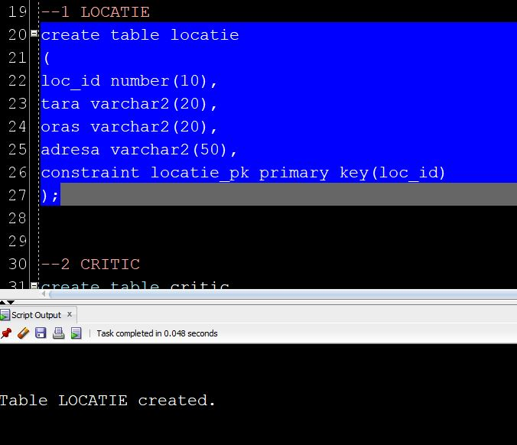

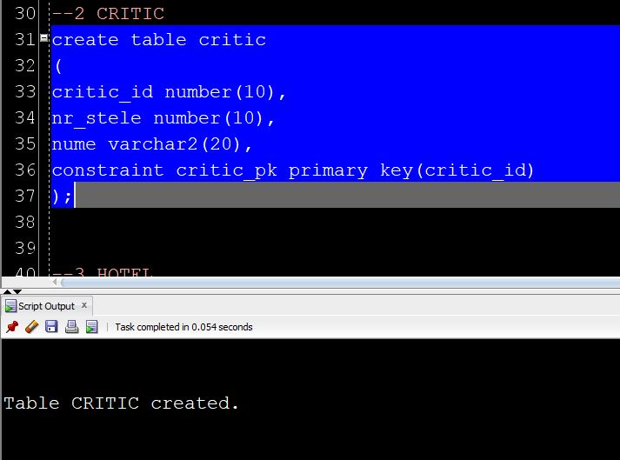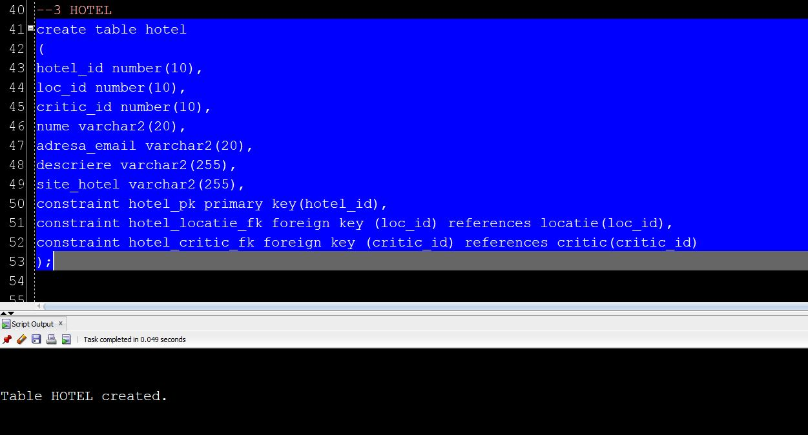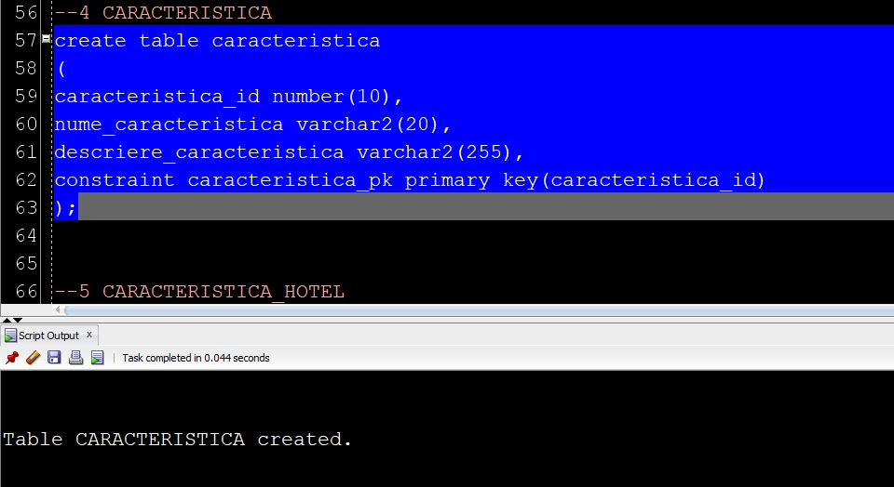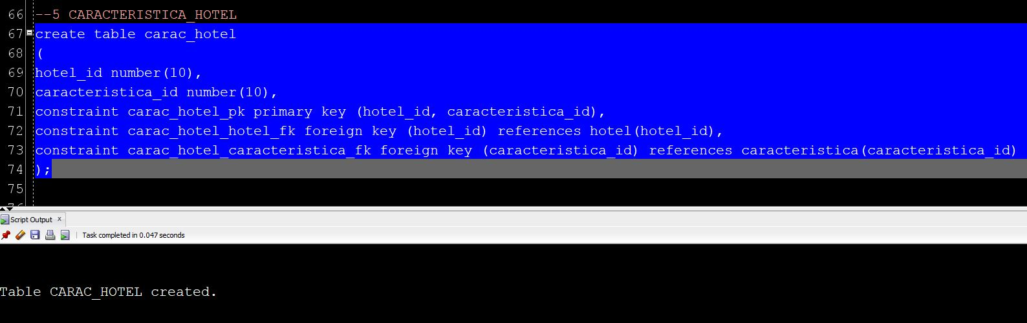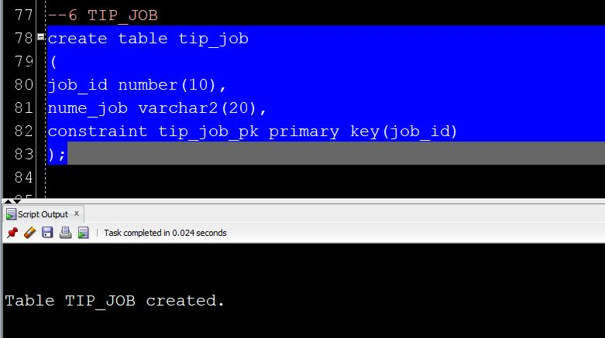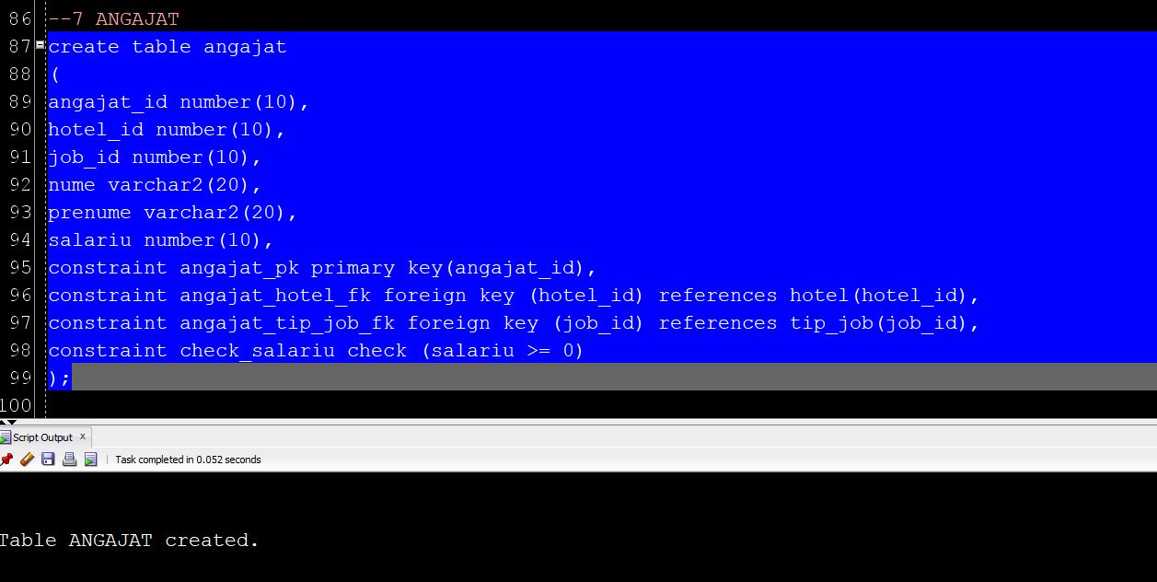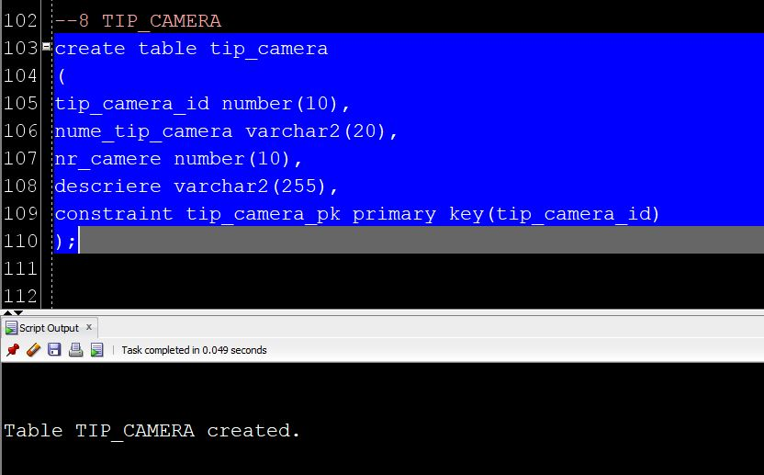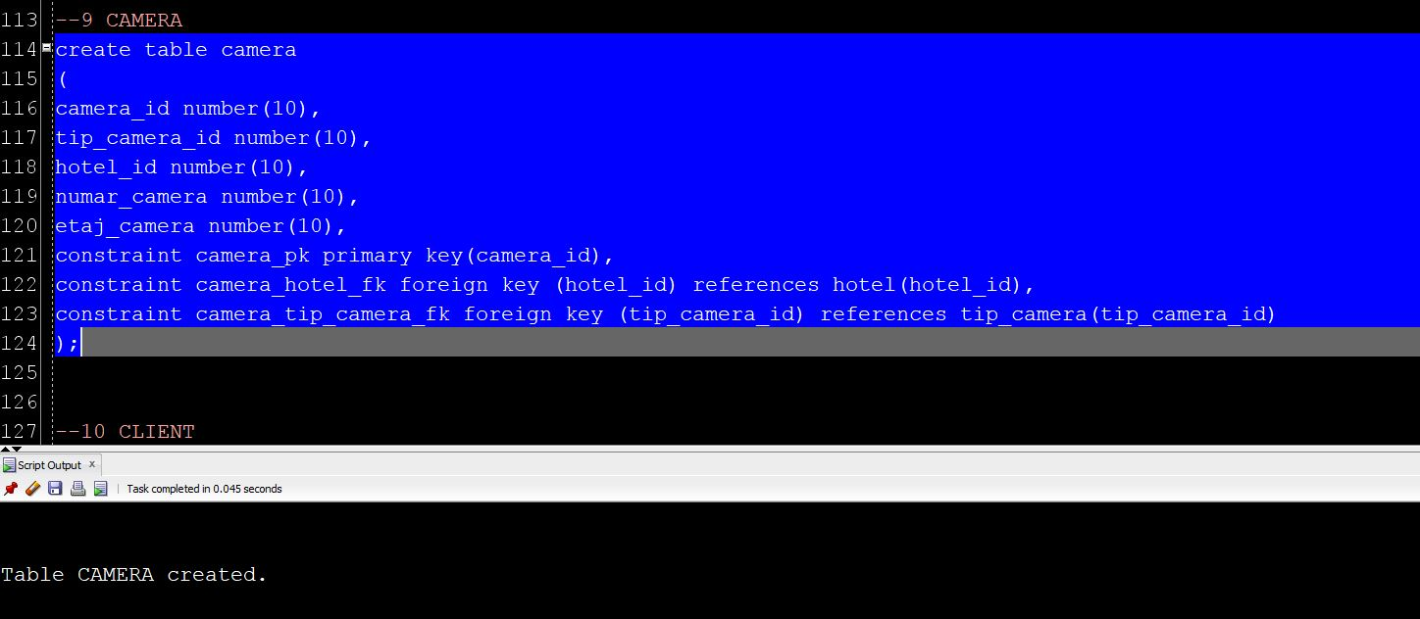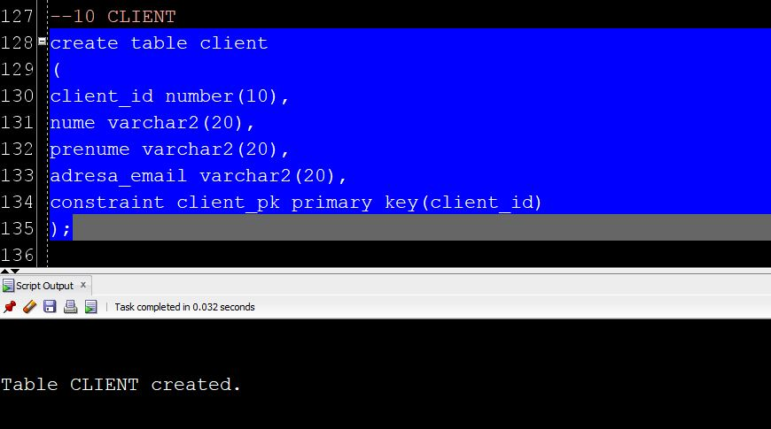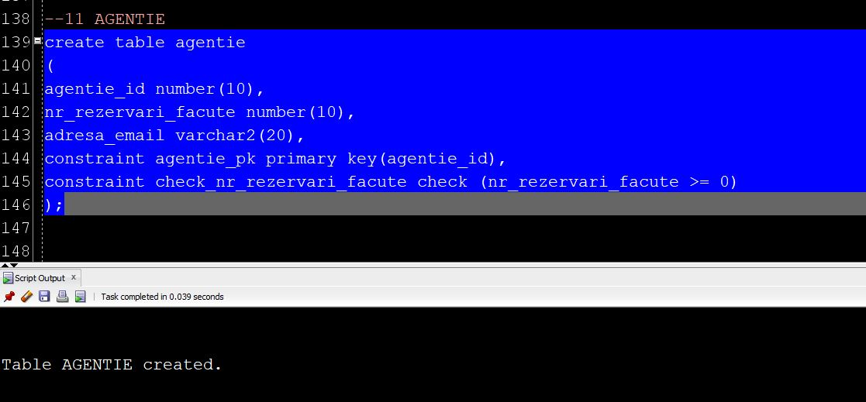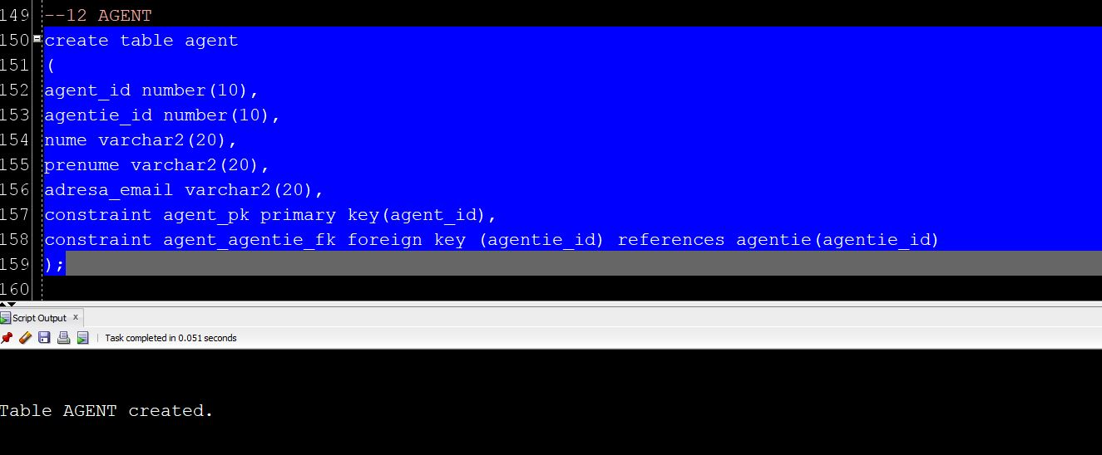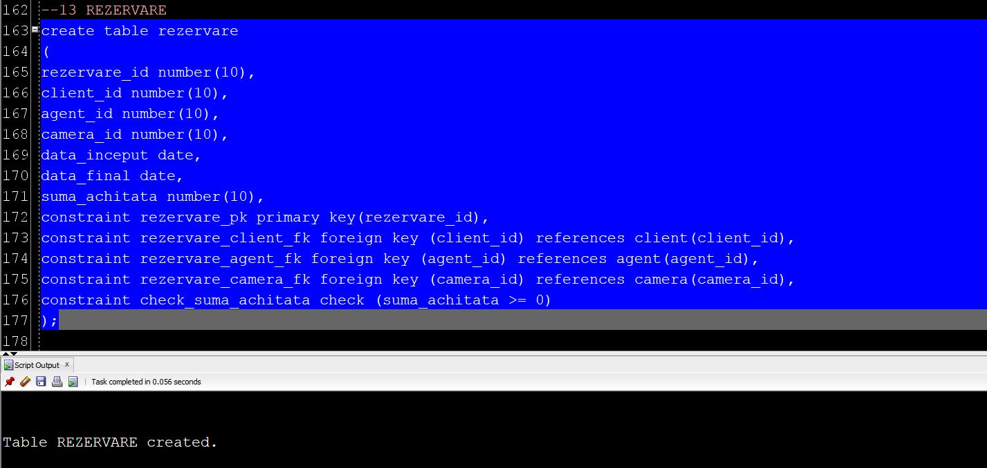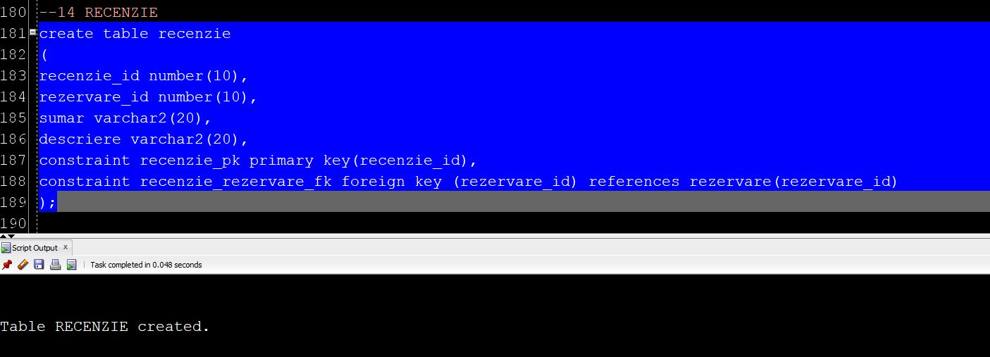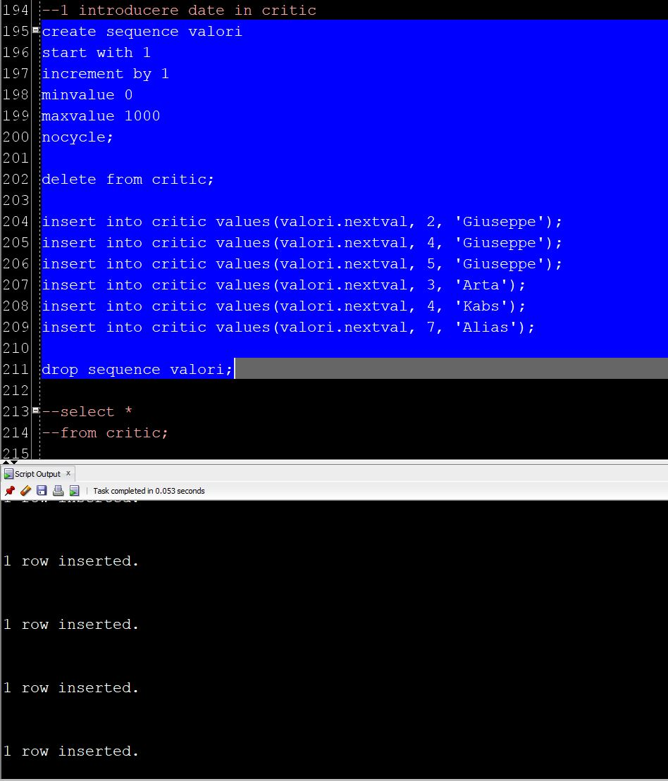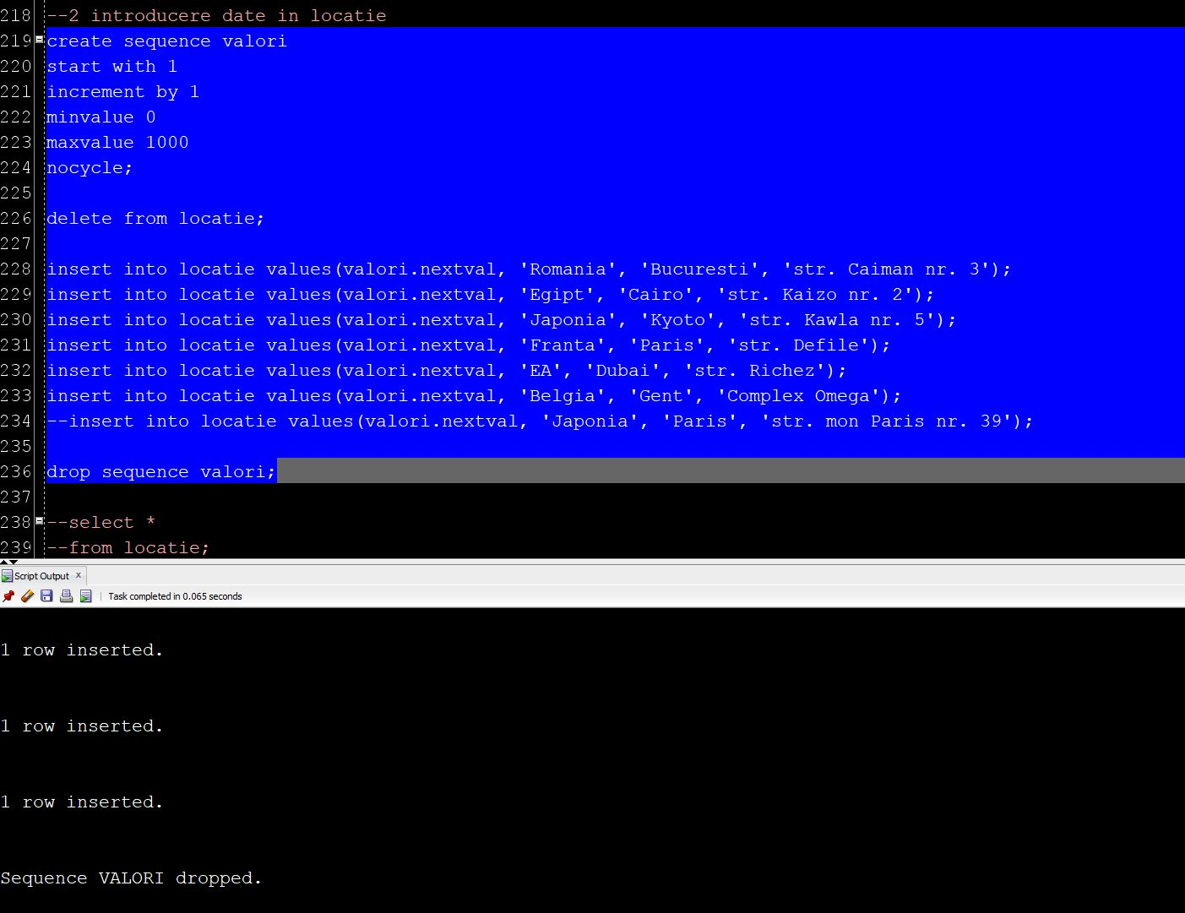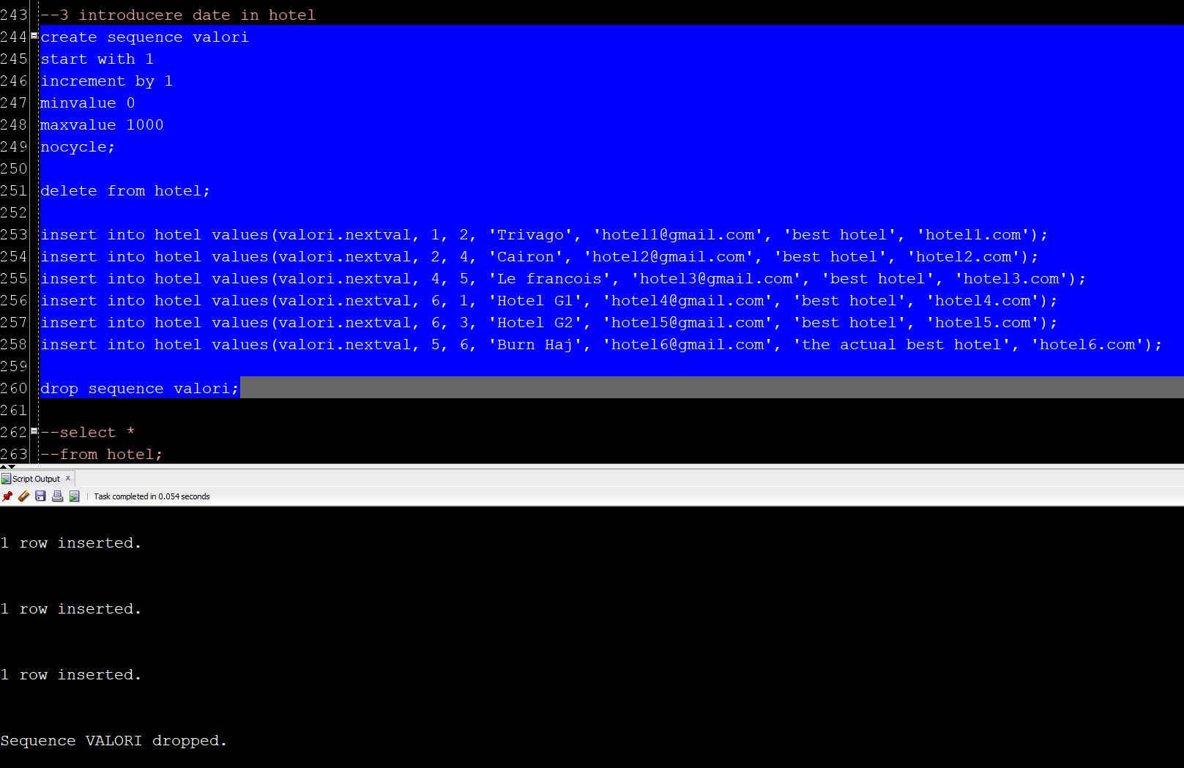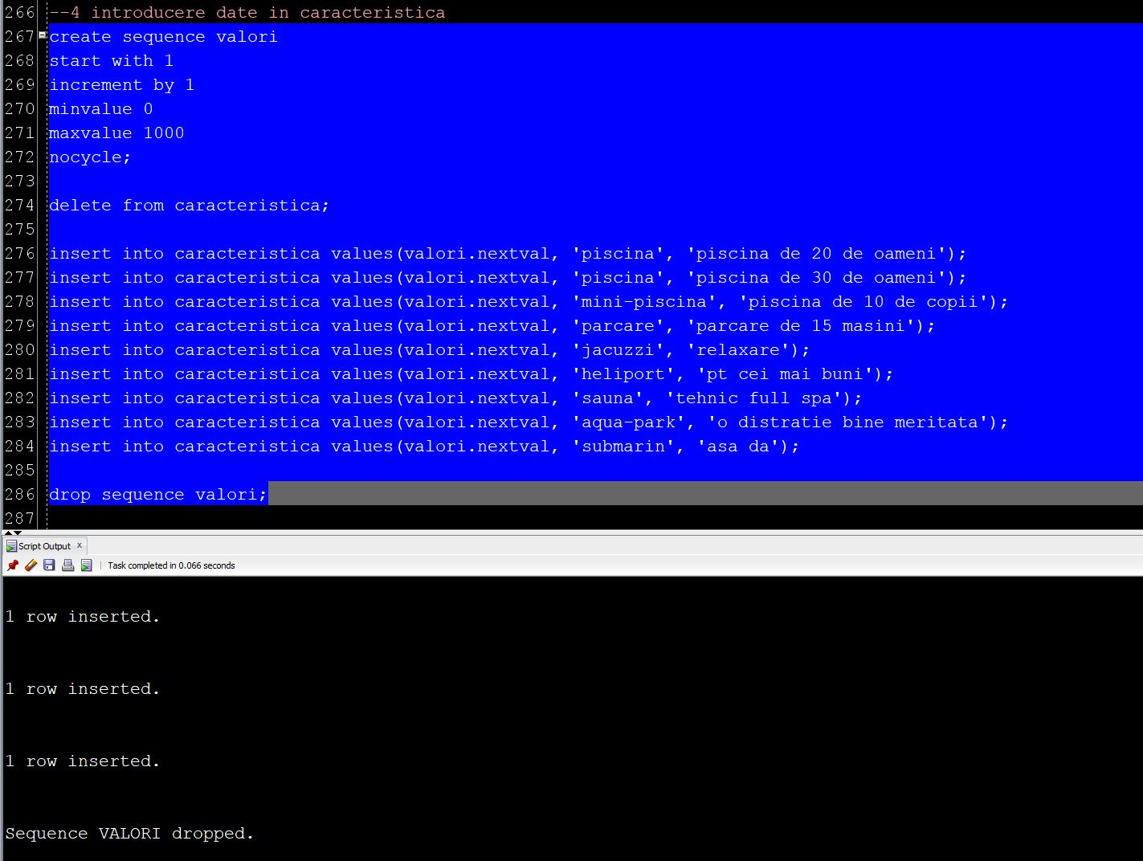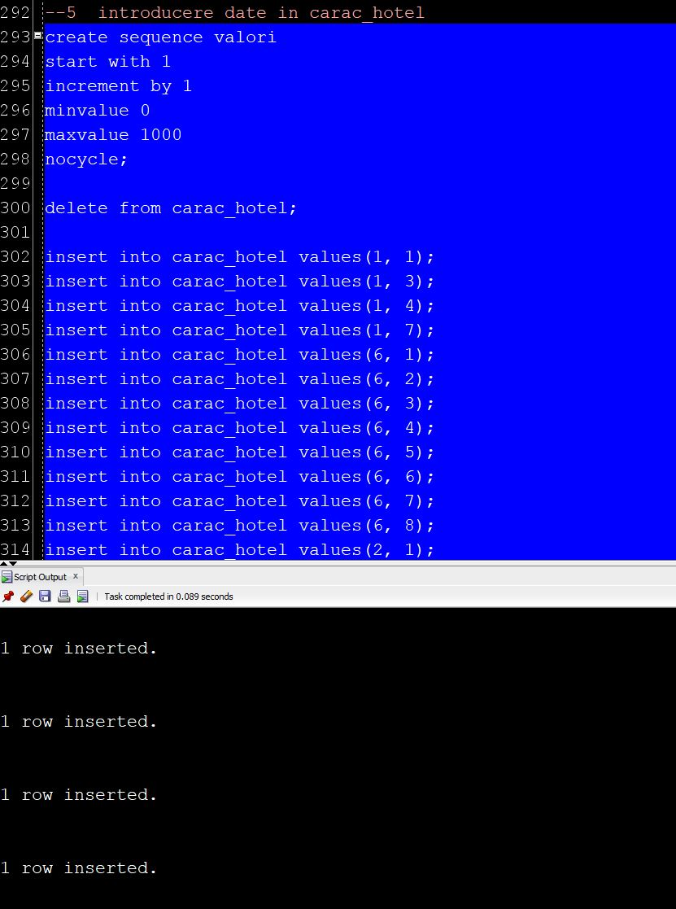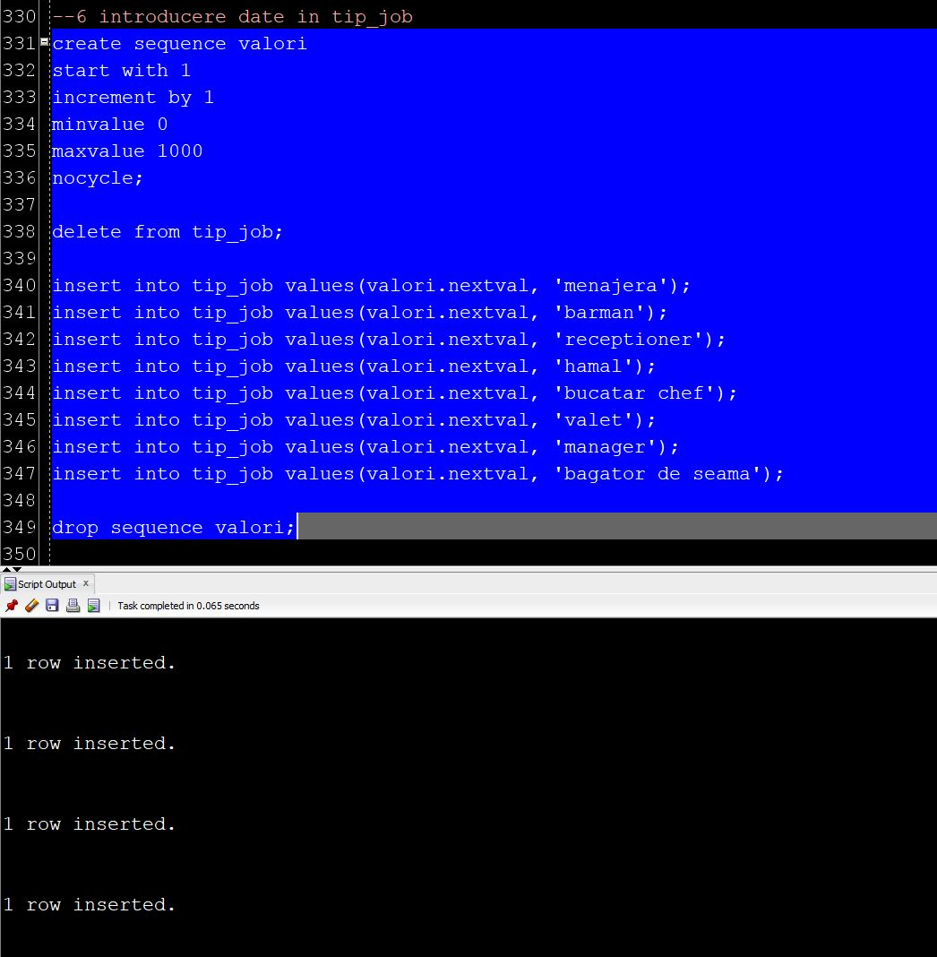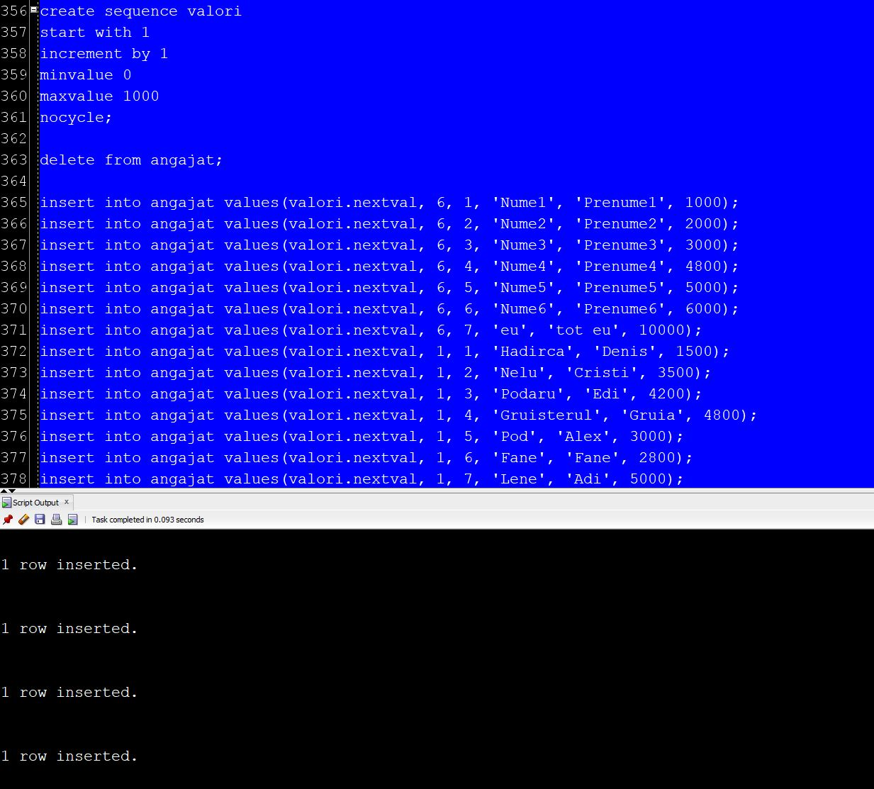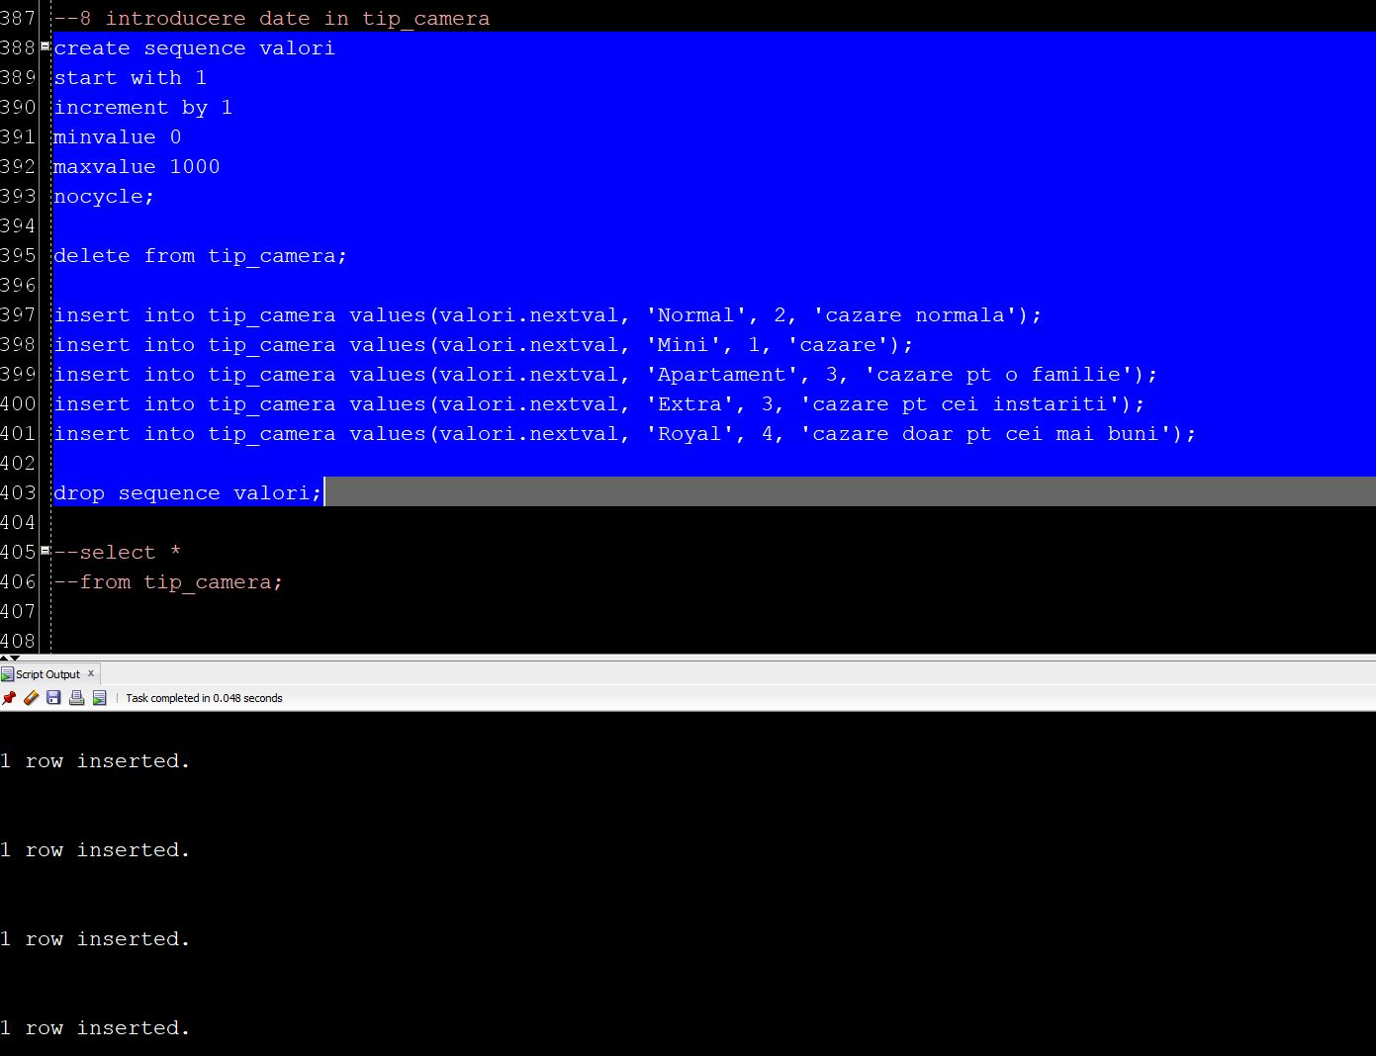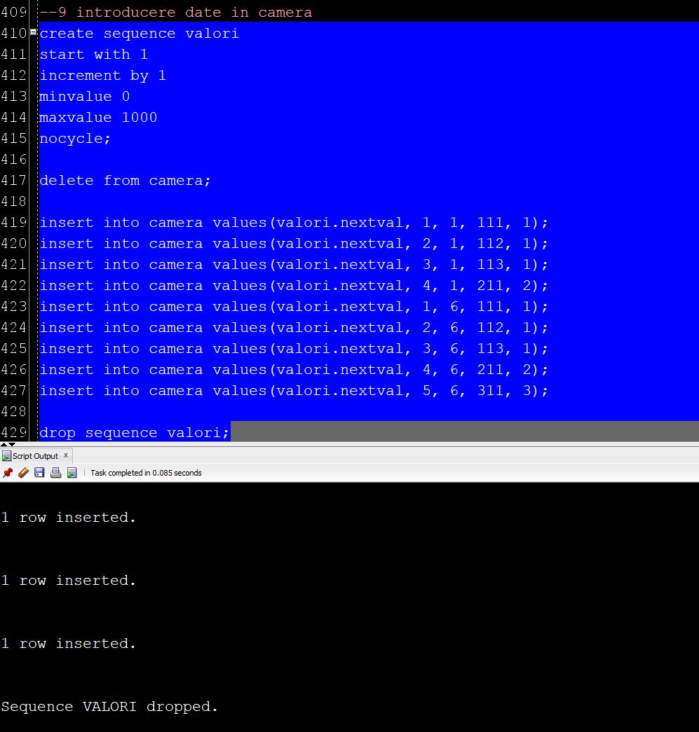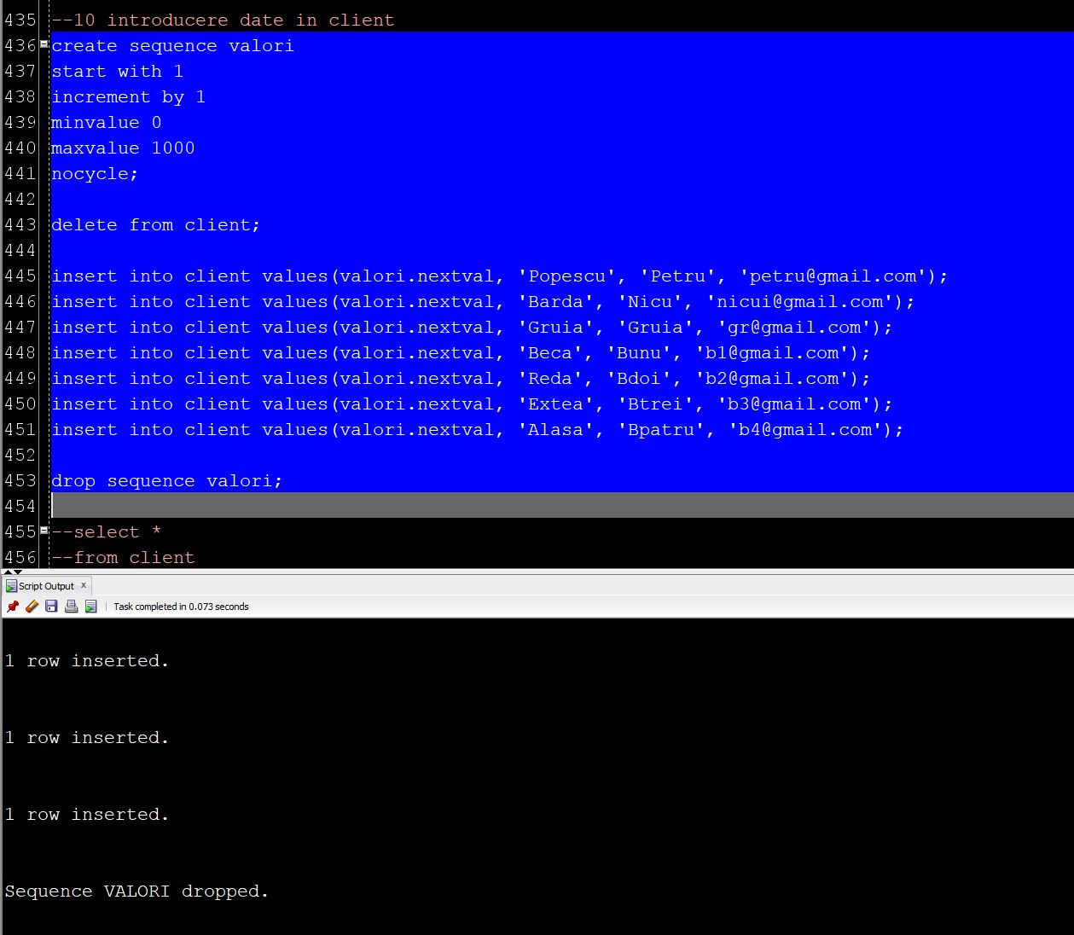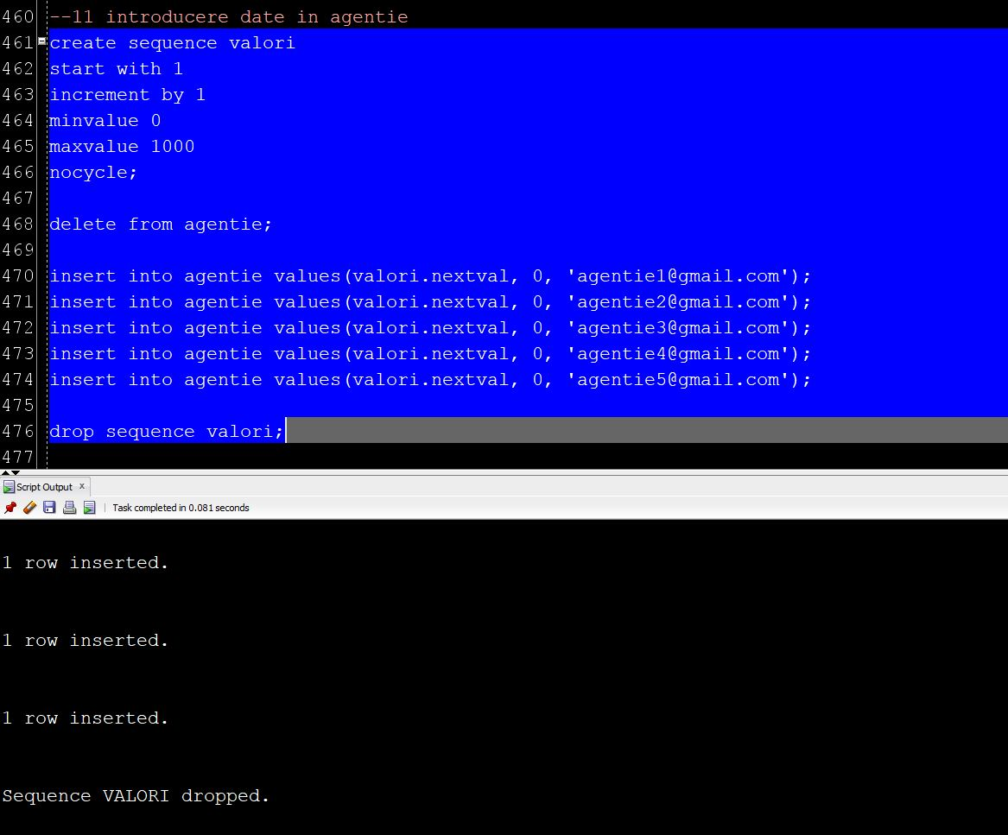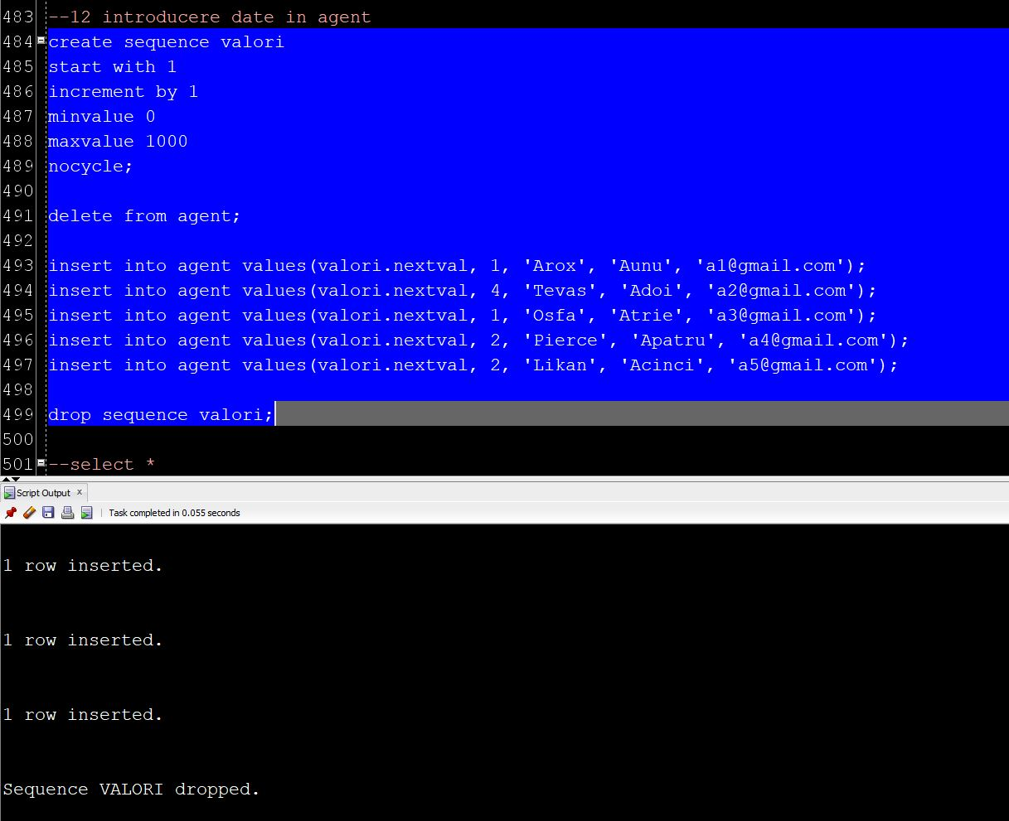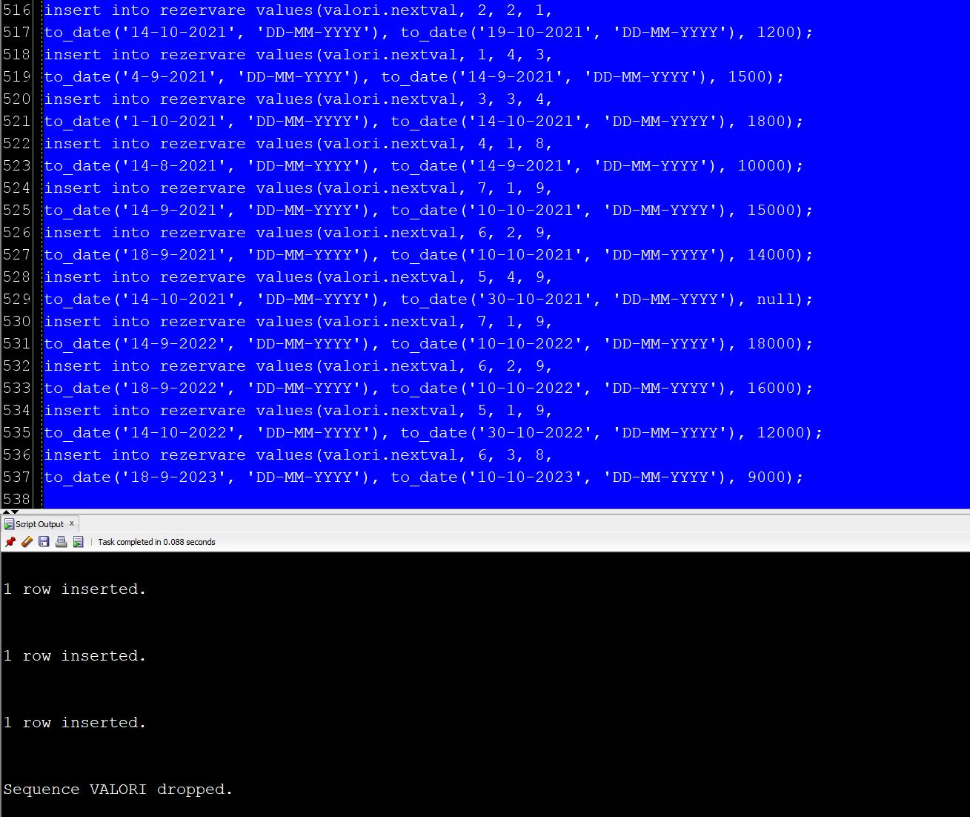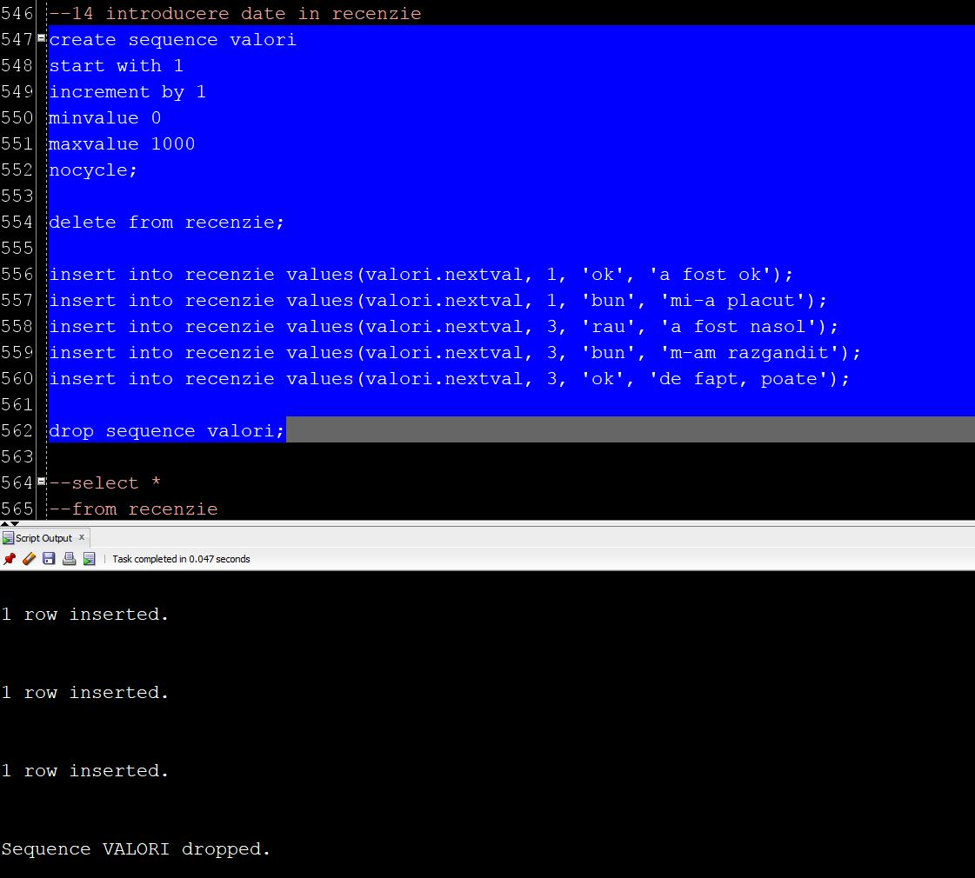

Urmatoarele 4 cerințe le-am rezolvat în cerința de la 13 (adică într-un pachet), iar pentru acestea voi prezenta cerința, urmat de codul din corpul pachetului.

Acesta este antetul pachetului:

- create or replace package CDA_proiect_SGBD
- is
- --problema 6
- procedure problema6;

- --problema 7
- procedure problema7;

- --problema 8
- function problema8(nume_oras locatie.oras%type) return number;

- --problema 9
- procedure problema9(nume_carac caracteristica.nume_caracteristica%type);
- end;
- /

Și apoi le-am rulat pe toate pe rând in acest bloc:

- --testare probleme
- declare
- x number;
- begin
- --problema 6
- --CDA_proiect_SGBD.problema6;

- --problema 7
- --CDA_proiect_SGBD.problema7;

- --problema 8
- --caz care functioneaza
- --x := CDA_proiect_SGBD.problema8('Dubai');
- --dbms_output.put_line(x);

- --caz nu exista orasul
- --x := CDA_proiect_SGBD.problema8('Lyon');

- --caz in care exista mai multe orase cu acelasi nume
- --x := CDA_proiect_SGBD.problema8('Paris');

- --problem 9
- --caz care functioneaza
- --CDA_proiect_SGBD.problema9('parcare');

- --caz in nu exista caracteristica
- --CDA_proiect_SGBD.problema9('a');

- --caz in care exista mai multe caracteristici cu acelasi nume
- --CDA_proiect_SGBD.problema9('piscina');

- --caz in care nu exista clienti ce au rezervat o camera cu o astfel de caracteristica
- --CDA_proiect_SGBD.problema9('submarin');
- end;

- Afișați fiecare client (nume, prenume, id) împreună cu rezervările pe care le-a efectuat si cu suma valorilor acestora:

- procedure problema6 is

- nr_clienti number;
- nr_rezervari number;
- idx_rezervare number;
- pret_om number;

- type client_record is record
- (id client.client_id%type,
- nume client.nume%type,
- prenume client.prenume%type);
- type tip_clienti is table of client_record;
- clienti tip_clienti := tip_clienti();

- type rezervare_record is record
- (id rezervare.rezervare_id%type,
- data_inceput rezervare.data_inceput%type,
- data_final rezervare.data_final%type,
- pret rezervare.suma_achitata%type);
- type tip_rezervare is varray(1000) of rezervare_record;
- rezervari tip_rezervare := tip_rezervare();

- begin
- select count(*)
- into nr_clienti
- from client;

- clienti.extend(nr_clienti);

- select c.client_id, c.nume, c.prenume
- bulk collect into clienti
- from client c;

- for i in clienti.first..clienti.last loop
- idx_rezervare := 1;
- pret_om := 0;

- select count(*)
- into nr_rezervari
- from rezervare r
- where r.client_id = clienti(i).id;

- dbms_output.put_line('Clientul ' || clienti(i).nume || ' ' || clienti(i).prenume || ' cu id-ul '
- || clienti(i).id || ' a avut ' || nr_rezervari || ' rezervari:');

- rezervari.extend(nr_rezervari);

- select r.rezervare_id, r.data_inceput, r.data_final, r.suma_achitata
- bulk collect into rezervari
- from rezervare r
- where r.client_id = clienti(i).id;

- for j in rezervari.first..rezervari.last loop
- dbms_output.put_line(idx_rezervare || '. Rezervarea cu id-ul ' || rezervari(j).id || ' in perioada ' ||
- rezervari(j).data_inceput || ' ' || rezervari(j).data_final || ' a costat ' || nvl(rezervari(j).pret, 0));

- pret_om := pret_om + nvl(rezervari(j).pret, 0);
- idx_rezervare := idx_rezervare + 1;
- end loop;

- rezervari.trim(nr_rezervari);

- dbms_output.put_line('Pretul total fiind de ' || pret_om);
- dbms_output.new_line();
- end loop;
- end;

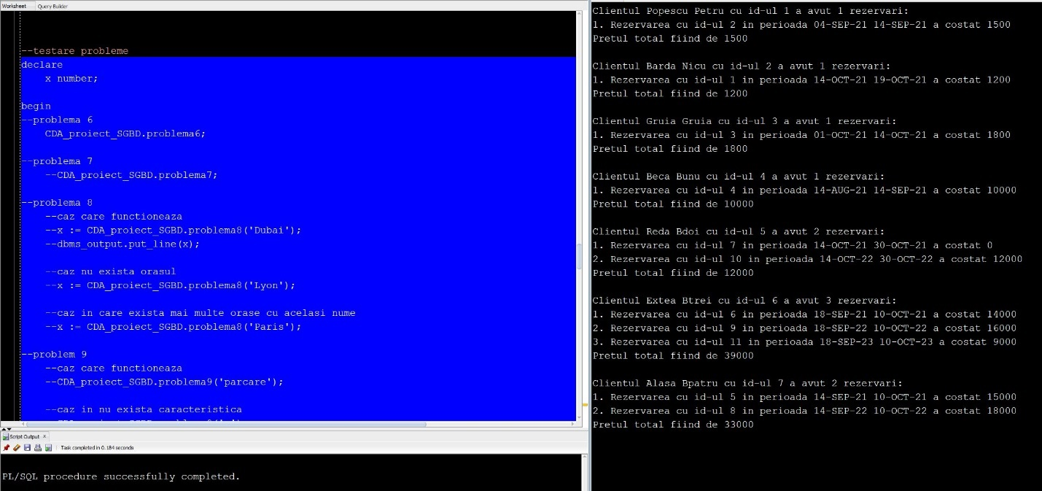

- Afișați pentru fiecare job lista angajațiilor și în ce hotel lucrează aceștia în ordinea salariilor, daca doi au același salariu se află pe același loc, tratați cazul în care nu există niciun angajat pe acel post.

- procedure problema7 is

- counter number;
- nume_job tip_job.nume_job%type;
- nume_angajat angajat.nume%type;
- nume_hotel hotel.nume%type;
- salariu_angajat angajat.salariu%type;
- salariu_anterior angajat.salariu%type;

- type refcursor is ref cursor;
- referinta_cursor refcursor;

- cursor c is
- select j2.nume_job, cursor
- (select a.nume, a.salariu, h.nume
- from angajat a, tip_job j, hotel h
- where j.job_id = a.job_id
- and j.job_id = j2.job_id
- and h.hotel_id = a.hotel_id
- order by a.salariu desc)
- from tip_job j2;

- begin
- open c;
- loop
- fetch c into nume_job, referinta_cursor;
- exit when c%notfound;

- dbms_output.put_line(nume_job || ':');

- counter := 0;
- salariu_anterior := -1;

- loop
- fetch referinta_cursor into nume_angajat, salariu_angajat, nume_hotel;
- exit when referinta_cursor%notfound;

- if salariu_angajat <> salariu_anterior then
- counter := counter + 1;
- salariu_anterior := salariu_angajat;
- end if;

- dbms_output.put_line(counter || '. ' || nume_angajat || ' ' || salariu_angajat || ' ' || nume_hotel);
- end loop;

- if counter = 0 then
- dbms_output.put_line('Nu exista niciun angajat.');
- end if;

- dbms_output.new_line();

- end loop;
- close c;
- end;

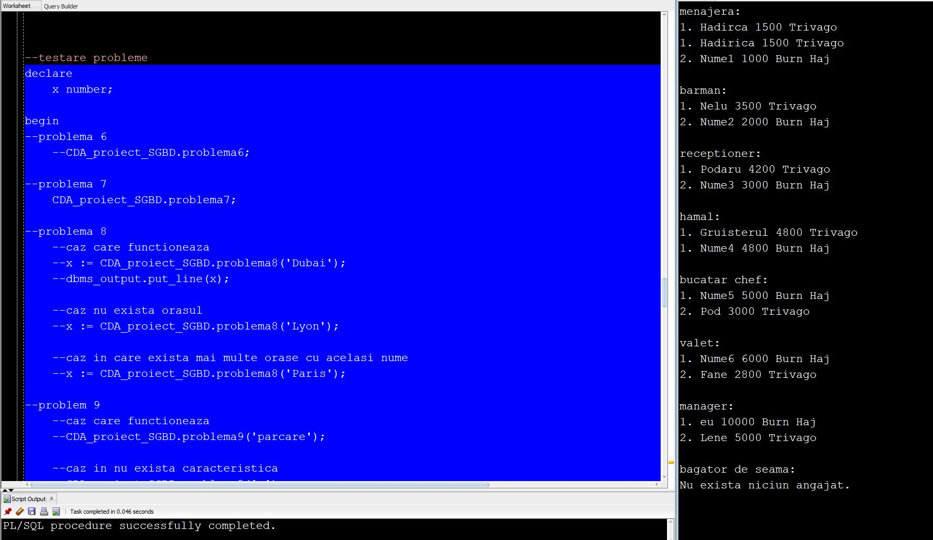

- Returnați numărul distinct de agenți care au ajutat la realizarea de o rezervare într-o locație dată ca parametru.

- function problema8(nume_oras locatie.oras%type)
- return number is

- nr_clienti number;
- id_locatie hotel.hotel_id%type;

- begin
- select l.loc_id
- into id_locatie
- from locatie l
- where l.oras = nume_oras;

- select count(distinct a.agent_id)
- into nr_clienti
- from locatie l, hotel h, camera c, rezervare r, agent a
- where l.loc_id = h.loc_id
- and h.hotel_id = c.hotel_id
- and r.camera_id = c.camera_id
- and r.agent_id = a.agent_id
- and l.loc_id = id_locatie;

- return nr_clienti;

- exception
- when no_data_found then
- raise_application_error(-20000, 'nu exista orasul cu numele dat');
- when too_many_rows then
- raise_application_error(-20001, 'exista mai multe orase cu numele dat');
- when others then
- raise_application_error(-20002, 'alta eroare!');
- end;

Caz în care funcționează:

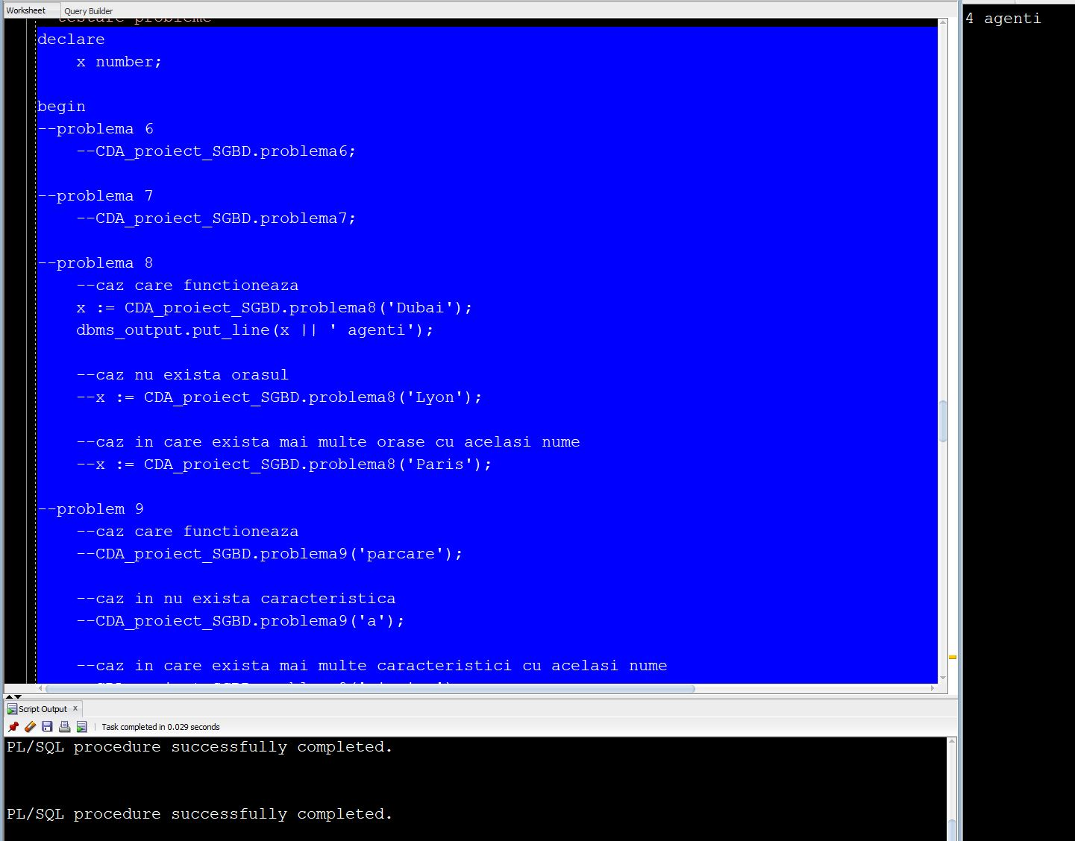
Caz în care nu există orașul:

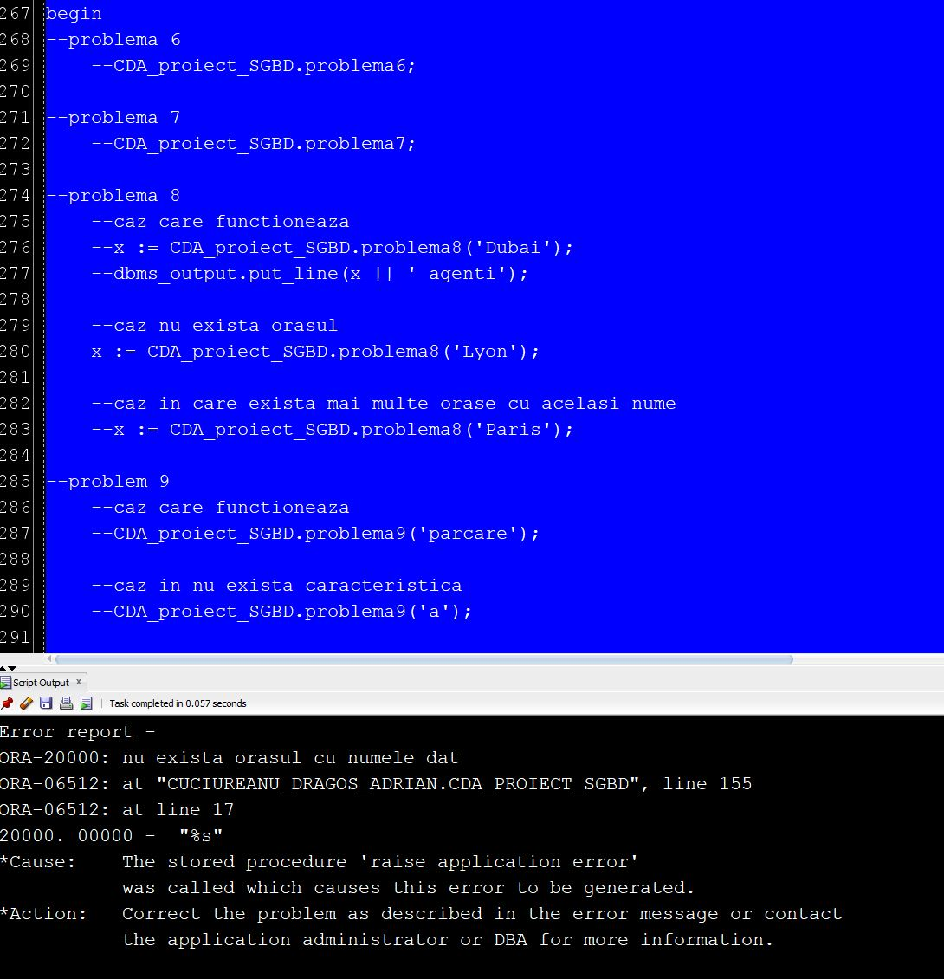

Caz în care există mai multe orașe cu aceeași denumire:

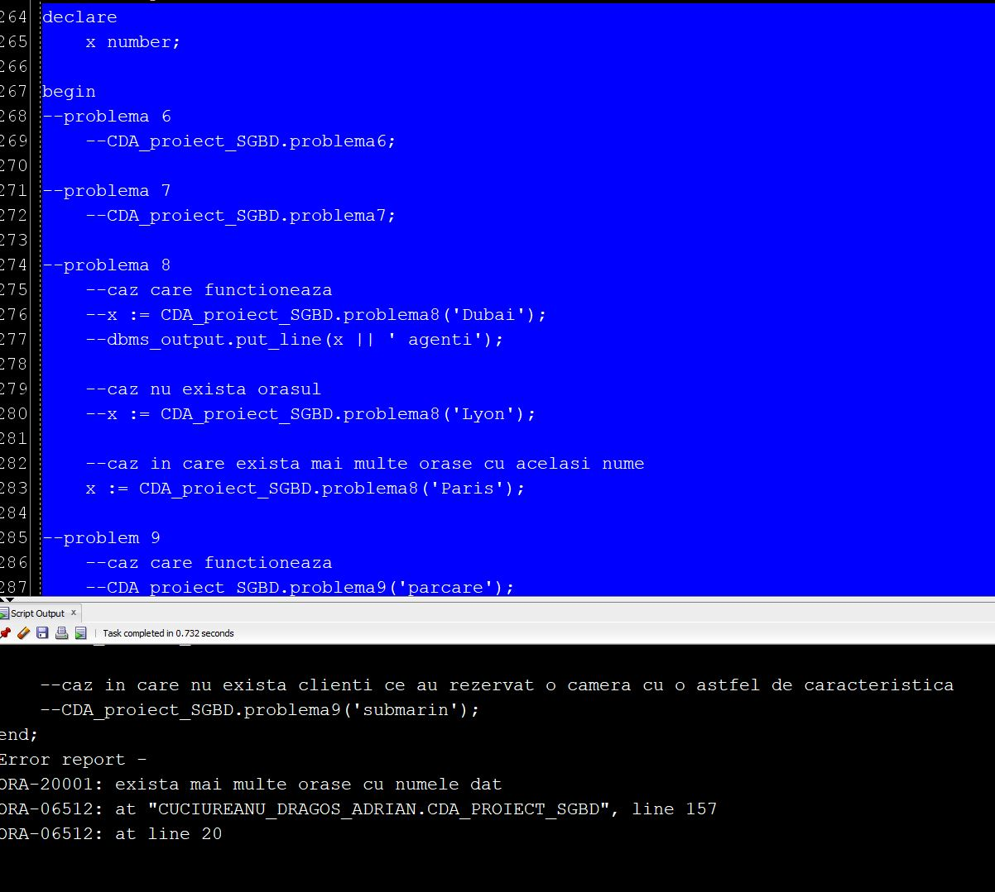

- Afișați clienții ce și-au rezervat o cameră într-un hotel ce deține o caracteristică dată ca parametru (ordonați după id și după suma achitată), tratați cazul în care nu există niciun client.

- procedure problema9(nume_carac caracteristica.nume_caracteristica%type) is

- counter number := 1;
- id_carac caracteristica.caracteristica_id%type;

- type client_record is record
- (id client.client_id%type,
- nume client.nume%type,
- nume_hotel hotel.nume%type,
- pret rezervare.suma_achitata%type);
- type tip_clienti is table of client_record;
- clienti tip_clienti := tip_clienti();

- begin
- select c.caracteristica_id
- into id_carac
- from caracteristica c
- where c.nume_caracteristica = nume_carac;

- select cl.client_id, cl.nume, h.nume, nvl(r.suma_achitata, 0)
- bulk collect into clienti
- from caracteristica car, carac_hotel ch, hotel h, camera cam, rezervare r, client cl
- where car.caracteristica_id = ch.caracteristica_id
- and ch.hotel_id = h.hotel_id
- and h.hotel_id = cam.hotel_id
- and cam.camera_id = r.camera_id
- and r.client_id = cl.client_id
- and car.caracteristica_id = id_carac
- order by cl.client_id, nvl(r.suma_achitata, 0);

- dbms_output.put_line('Caracteristica: ' || nume_carac);

- if clienti.count() = 0 then
- dbms_output.put_line('Nu exista clienti care au rezervat o camera la un hotel cu o astfel de caracteristica');
- else
- for i in clienti.first..clienti.last loop
- dbms_output.put_line(counter || '. Clientul '|| clienti(i).nume || ' cu id-ul ' || clienti(i).id ||
- ' a rezervat o camera la hotelul ' || clienti(i).nume_hotel || ' pentru ' || clienti(i).pret);

- counter := counter + 1;
- end loop;
- end if;

- exception
- when no_data_found then
- raise_application_error(-20000, 'nu exista caractersitica de hotel cu numele dat');
- when too_many_rows then
- raise_application_error(-20001, 'exista mai multe caracteristici de hotel cu numele dat');
- when others then
- raise_application_error(-20002, 'alta eroare!');
- end;

Caz care funcționează:

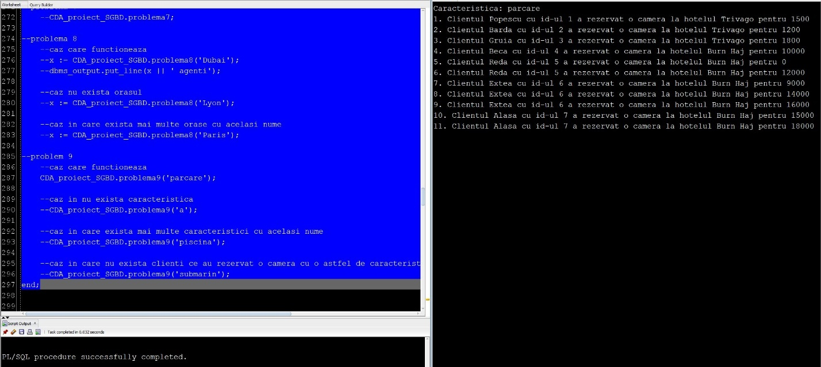

Caz în care nu există caracteristica:

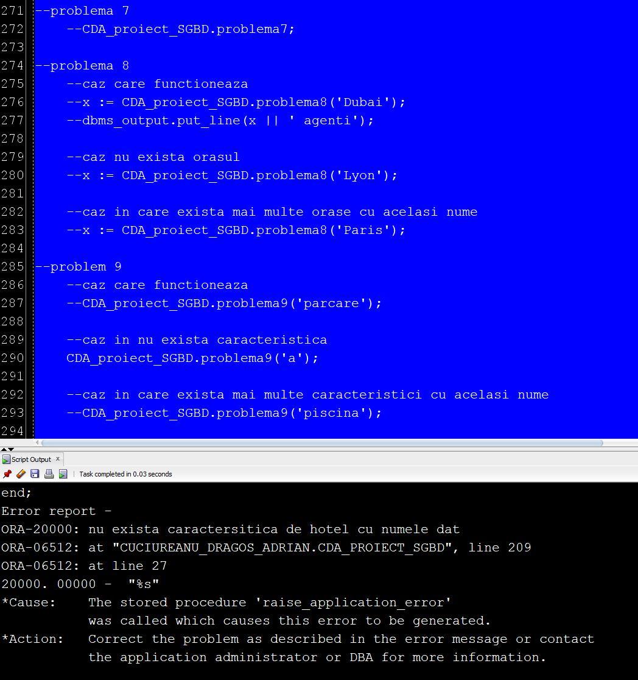

Caz în care exista mai multe caracteristici cu același nume:

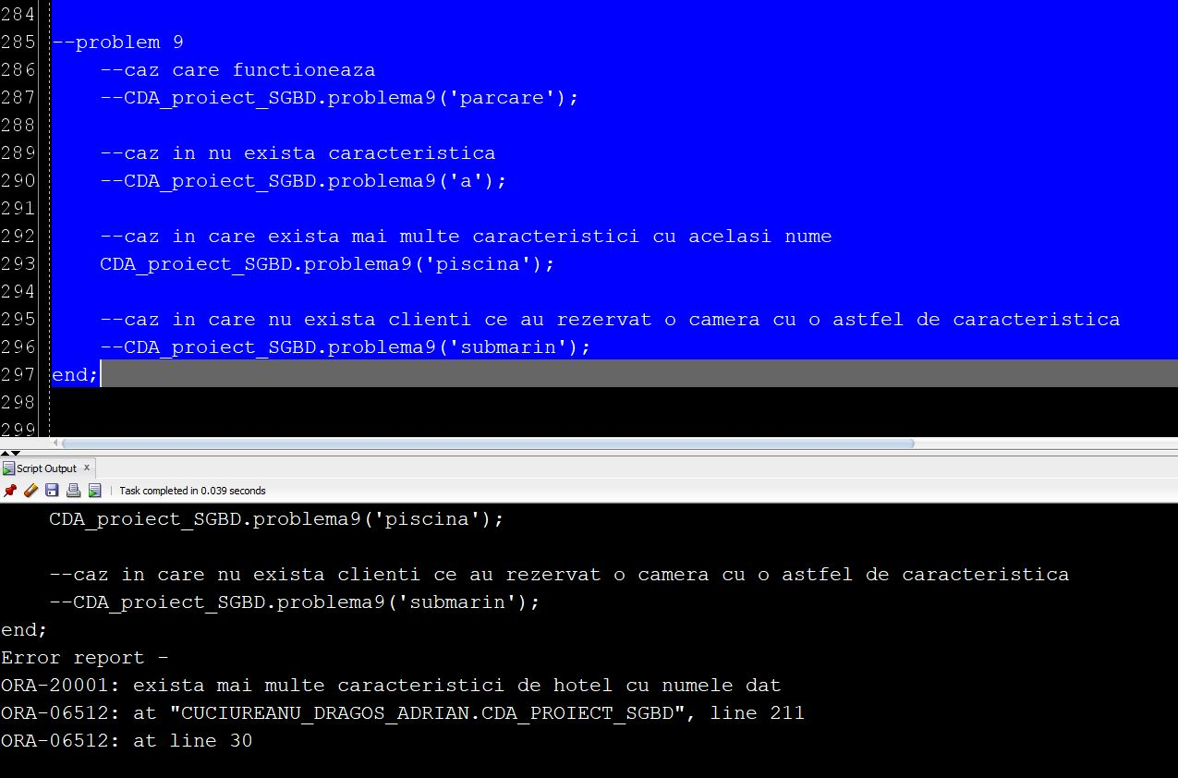

Caz în care nu există clienți ce au rezervat o cameră cu o astfel de caracteristică:

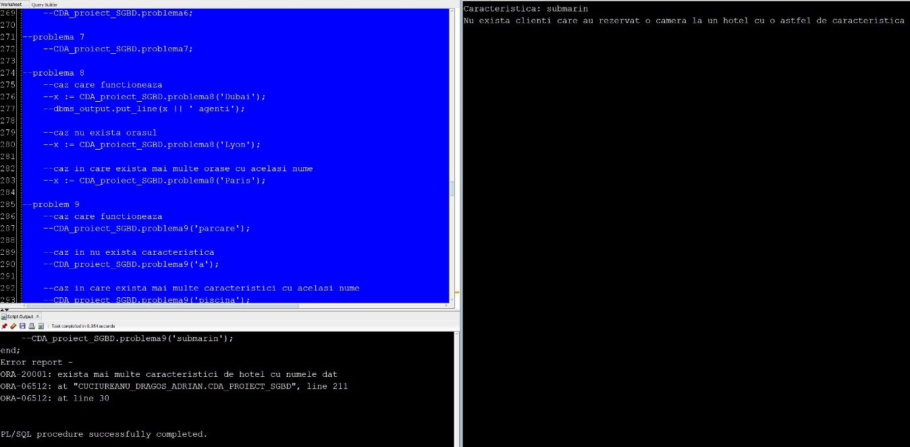
- Realizați un trigger de tip LMD la nivel de comanda, care permite ca tabelul 'ANGAJAT' să nu poată fi updatat în weekend sau dacă minutul este impar.

- create or replace trigger trigger_problema10
- before update on angajat

- declare
- minut number(4);
- zi number(4);

- begin
- minut := to_number(to_char(sysdate,'MI'));
- zi := to_number(to_char(sysdate,'D'));

- if (zi not between 2 and 6) then
- raise_application_error(-20001, 'tabelul nu poate fi updatat, deoarece este weekend');
- elsif (mod(minut, 2) = 1) then
- raise_application_error(-20002, 'tabelul nu poate fi updatat, deoarece minutul este par');
- end if;
- end trigger_problema10;
- /

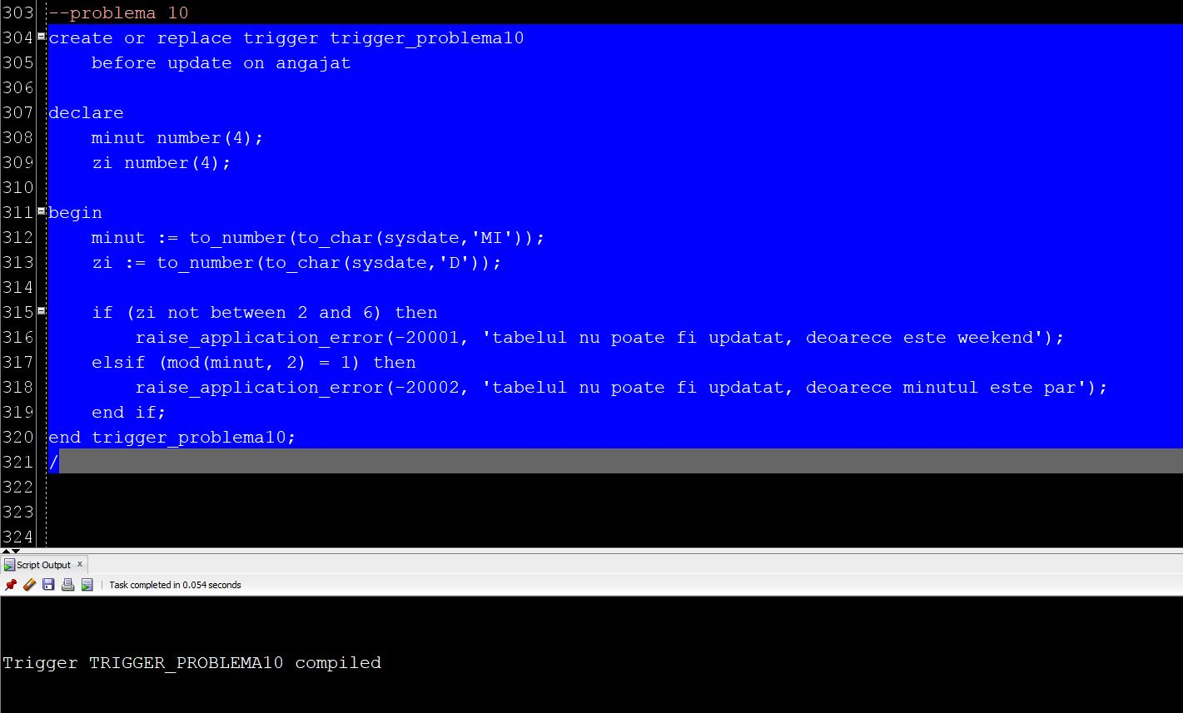

Apoi am rulat codul:
- update angajat
- set salariu = 10001
- where nume = 'Lene';

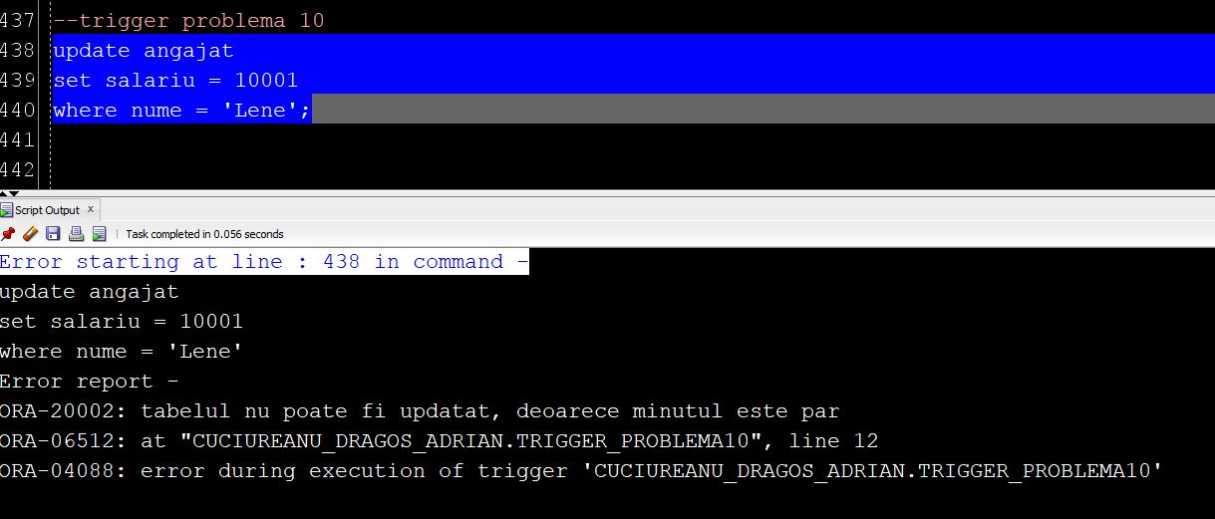

- Realizați un trigger de tip LMD la nivel de linie, astfel încat de fiecare dată când se introduce o nouă rezervare să se marească numărul de rezervări făcute pentru agenția ce a ajutat la realizarea acesteia.

- create or replace trigger trigger_problema11
- after insert or delete on rezervare
- for each row

- declare
- agentie_idd number(4);

- begin
- if inserting then
- select ag.agentie_id
- into agentie_idd
- from agent a, agentie ag
- where a.agentie_id = ag.agentie_id
- and a.agent_id = :new.agent_id;

- dbms_output.put_line(agentie_idd);

- update agentie
- set nr_rezervari_facute = nr_rezervari_facute + 1
- where agentie_id = agentie_idd;

- elsif deleting then
- select ag.agentie_id
- into agentie_idd
- from agent a, agentie ag
- where a.agentie_id = ag.agentie_id
- and a.agent_id = :old.agent_id;

- dbms_output.put_line(agentie_idd);

- update agentie
- set nr_rezervari_facute = nr_rezervari_facute - 1
- where agentie_id = agentie_idd;

- end if;
- end trigger_problema11;
- /

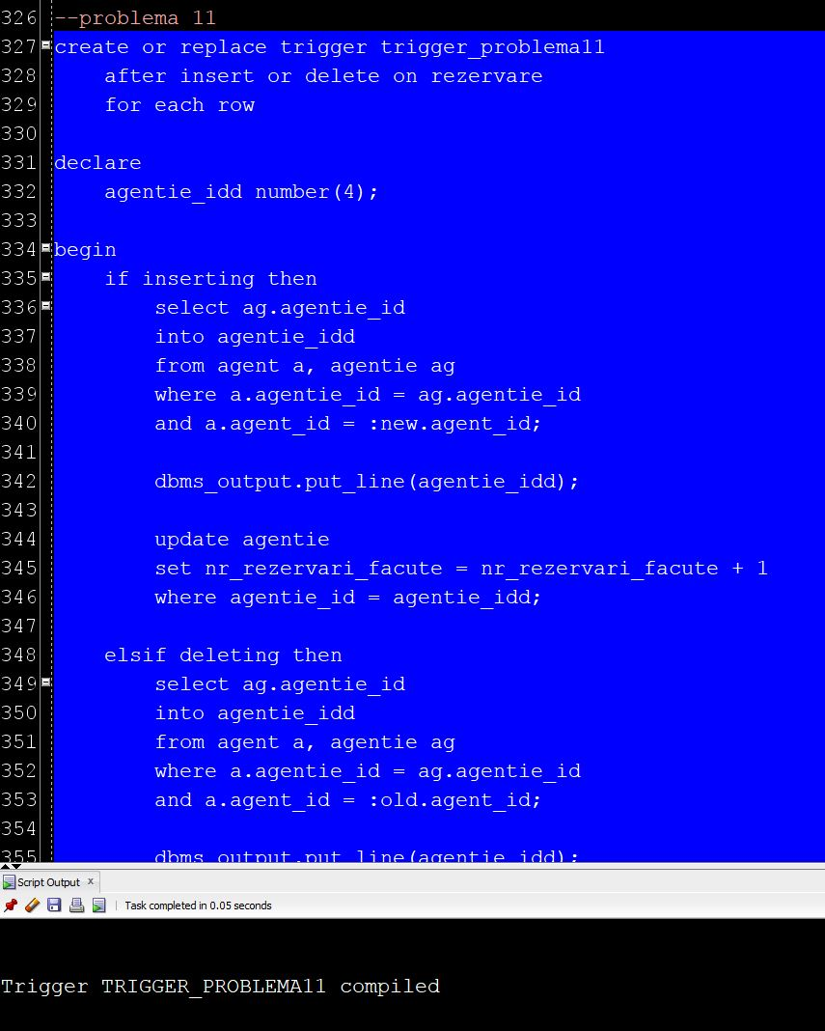

Apoi am rulat codul:

- insert into rezervare values(13, 6, 4, 8,
- to_date('18-9-2023', 'DD-MM-YYYY'), to_date('10-10-2023', 'DD-MM-YYYY'), 9000);

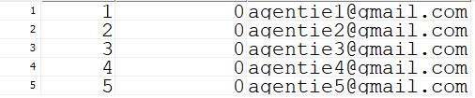

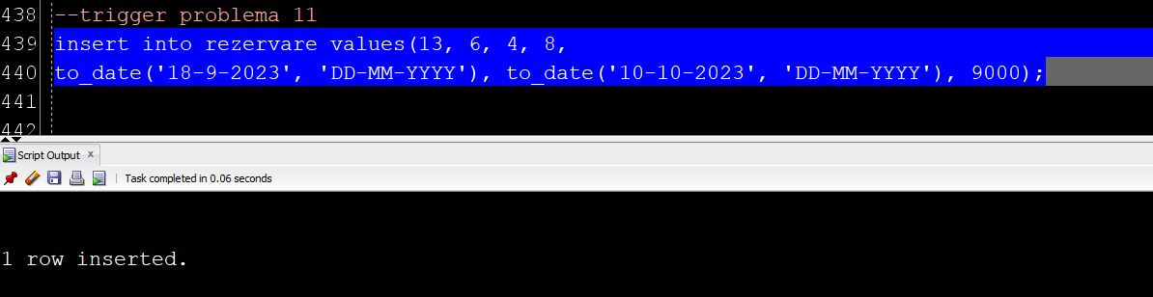

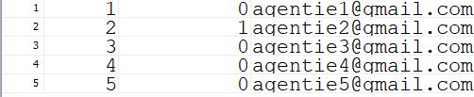

- Realizați un trigger de tip LDD care păstrează în tabela "comenzi_log" comenzile realizate în baza de date, reținându-se utilizatorul, comanda realizată, tabelul unde s-a realizat și data respectivă.

- create table comenzi_log
- (
- utilizator varchar2(30),
- comanda varchar2(20),
- tabel varchar2(30),
- data date
- );

- create or replace trigger trigger_problema12
- before create or alter or drop on database

- begin
- insert into comenzi_log values (sys.login_user, sys.sysevent, sys.dictionary_obj_name, sysdate);
- end;
- /

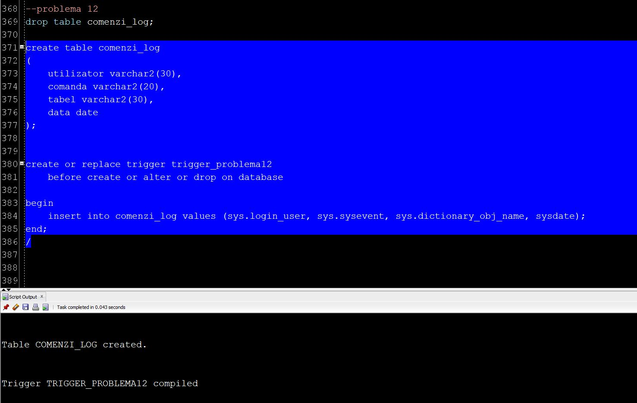
Apoi am rulat codul:

- create table test
- (
- test_id number(4)
- );

- alter table test
- add nume varchar2(30);

- alter table test
- drop column nume;

- drop table test;

- select *
- from comenzi_log;

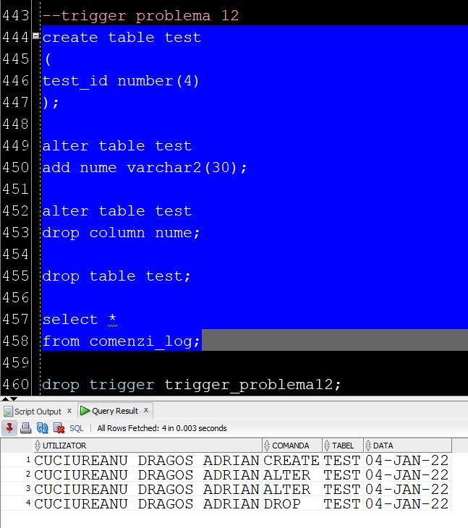
- Definiți un pachet care să conțină toate obiectele definite în cadrul proiectului.

- create or replace package CDA_proiect_SGBD
- is
- --problema 6
- procedure problema6;

- --problema 7
- procedure problema7;

- --problema 8
- function problema8(nume_oras locatie.oras%type) return number;

- --problema 9
- procedure problema9(nume_carac caracteristica.nume_caracteristica%type);
- end;
- /

- create or replace package body CDA_proiect_SGBD
- is
- --problema 6
- procedure problema6 is

- nr_clienti number;
- nr_rezervari number;
- idx_rezervare number;
- pret_om number;

- type client_record is record
- (id client.client_id%type,
- nume client.nume%type,
- prenume client.prenume%type);
- type tip_clienti is table of client_record;
- clienti tip_clienti := tip_clienti();

- type rezervare_record is record
- (id rezervare.rezervare_id%type,
- data_inceput rezervare.data_inceput%type,
- data_final rezervare.data_final%type,
- pret rezervare.suma_achitata%type);
- type tip_rezervare is varray(1000) of rezervare_record;
- rezervari tip_rezervare := tip_rezervare();

- begin
- select count(*)
- into nr_clienti
- from client;

- clienti.extend(nr_clienti);

- select c.client_id, c.nume, c.prenume
- bulk collect into clienti
- from client c;

- for i in clienti.first..clienti.last loop
- idx_rezervare := 1;
- pret_om := 0;

- select count(*)
- into nr_rezervari
- from rezervare r
- where r.client_id = clienti(i).id;

- dbms_output.put_line('Clientul ' || clienti(i).nume || ' ' || clienti(i).prenume || ' cu id-ul '
- || clienti(i).id || ' a avut ' || nr_rezervari || ' rezervari:');

- rezervari.extend(nr_rezervari);

- select r.rezervare_id, r.data_inceput, r.data_final, r.suma_achitata
- bulk collect into rezervari
- from rezervare r
- where r.client_id = clienti(i).id;

- for j in rezervari.first..rezervari.last loop
- dbms_output.put_line(idx_rezervare || '. Rezervarea cu id-ul ' || rezervari(j).id || ' in perioada ' ||
- rezervari(j).data_inceput || ' ' || rezervari(j).data_final || ' a costat ' || nvl(rezervari(j).pret, 0));

- pret_om := pret_om + nvl(rezervari(j).pret, 0);
- idx_rezervare := idx_rezervare + 1;
- end loop;

- rezervari.trim(nr_rezervari);

- dbms_output.put_line('Pretul total fiind de ' || pret_om);
- dbms_output.new_line();
- end loop;
- end;

- --problema 7
- procedure problema7 is

- counter number;
- nume_job tip_job.nume_job%type;
- nume_angajat angajat.nume%type;
- nume_hotel hotel.nume%type;
- salariu_angajat angajat.salariu%type;
- salariu_anterior angajat.salariu%type;

- type refcursor is ref cursor;
- referinta_cursor refcursor;

- cursor c is
- select j2.nume_job, cursor
- (select a.nume, a.salariu, h.nume
- from angajat a, tip_job j, hotel h
- where j.job_id = a.job_id
- and j.job_id = j2.job_id
- and h.hotel_id = a.hotel_id
- order by a.salariu desc)
- from tip_job j2;

- begin
- open c;
- loop
- fetch c into nume_job, referinta_cursor;
- exit when c%notfound;

- dbms_output.put_line(nume_job || ':');

- counter := 0;
- salariu_anterior := -1;

- loop
- fetch referinta_cursor into nume_angajat, salariu_angajat, nume_hotel;
- exit when referinta_cursor%notfound;

- if salariu_angajat <> salariu_anterior then
- counter := counter + 1;
- salariu_anterior := salariu_angajat;
- end if;

- dbms_output.put_line(counter || '. ' || nume_angajat || ' ' || salariu_angajat || ' ' || nume_hotel);
- end loop;

- if counter = 0 then
- dbms_output.put_line('Nu exista niciun angajat.');
- end if;

- dbms_output.new_line();

- end loop;
- close c;
- end;

- --problema 8
- function problema8(nume_oras locatie.oras%type)
- return number is

- nr_clienti number;
- id_locatie hotel.hotel_id%type;

- begin
- select l.loc_id
- into id_locatie
- from locatie l
- where l.oras = nume_oras;

- select count(distinct a.agent_id)
- into nr_clienti
- from locatie l, hotel h, camera c, rezervare r, agent a
- where l.loc_id = h.loc_id
- and h.hotel_id = c.hotel_id
- and r.camera_id = c.camera_id
- and r.agent_id = a.agent_id
- and l.loc_id = id_locatie;

- return nr_clienti;

- exception
- when no_data_found then
- raise_application_error(-20000, 'nu exista orasul cu numele dat');
- when too_many_rows then
- raise_application_error(-20001, 'exista mai multe orase cu numele dat');
- when others then
- raise_application_error(-20002, 'alta eroare!');
- end;

- --problema 9
- procedure problema9(nume_carac caracteristica.nume_caracteristica%type) is

- counter number := 1;
- id_carac caracteristica.caracteristica_id%type;

- type client_record is record
- (id client.client_id%type,
- nume client.nume%type,
- nume_hotel hotel.nume%type,
- pret rezervare.suma_achitata%type);
- type tip_clienti is table of client_record;
- clienti tip_clienti := tip_clienti();

- begin
- select c.caracteristica_id
- into id_carac
- from caracteristica c
- where c.nume_caracteristica = nume_carac;

- select cl.client_id, cl.nume, h.nume, nvl(r.suma_achitata, 0)
- bulk collect into clienti
- from caracteristica car, carac_hotel ch, hotel h, camera cam, rezervare r, client cl
- where car.caracteristica_id = ch.caracteristica_id
- and ch.hotel_id = h.hotel_id
- and h.hotel_id = cam.hotel_id
- and cam.camera_id = r.camera_id
- and r.client_id = cl.client_id
- and car.caracteristica_id = id_carac
- order by cl.client_id, nvl(r.suma_achitata, 0);

- dbms_output.put_line('Caracteristica: ' || nume_carac);

- if clienti.count() = 0 then
- dbms_output.put_line('Nu exista clienti care au rezervat o camera la un hotel cu o astfel de caracteristica');
- else
- for i in clienti.first..clienti.last loop
- dbms_output.put_line(counter || '. Clientul '|| clienti(i).nume || ' cu id-ul ' || clienti(i).id ||
- ' a rezervat o camera la hotelul ' || clienti(i).nume_hotel || ' pentru ' || clienti(i).pret);

- counter := counter + 1;
- end loop;
- end if;

- exception
- when no_data_found then
- raise_application_error(-20000, 'nu exista caractersitica de hotel cu numele dat');
- when too_many_rows then
- raise_application_error(-20001, 'exista mai multe caracteristici de hotel cu numele dat');
- when others then
- raise_application_error(-20002, 'alta eroare!');
- end;
- end;
- /

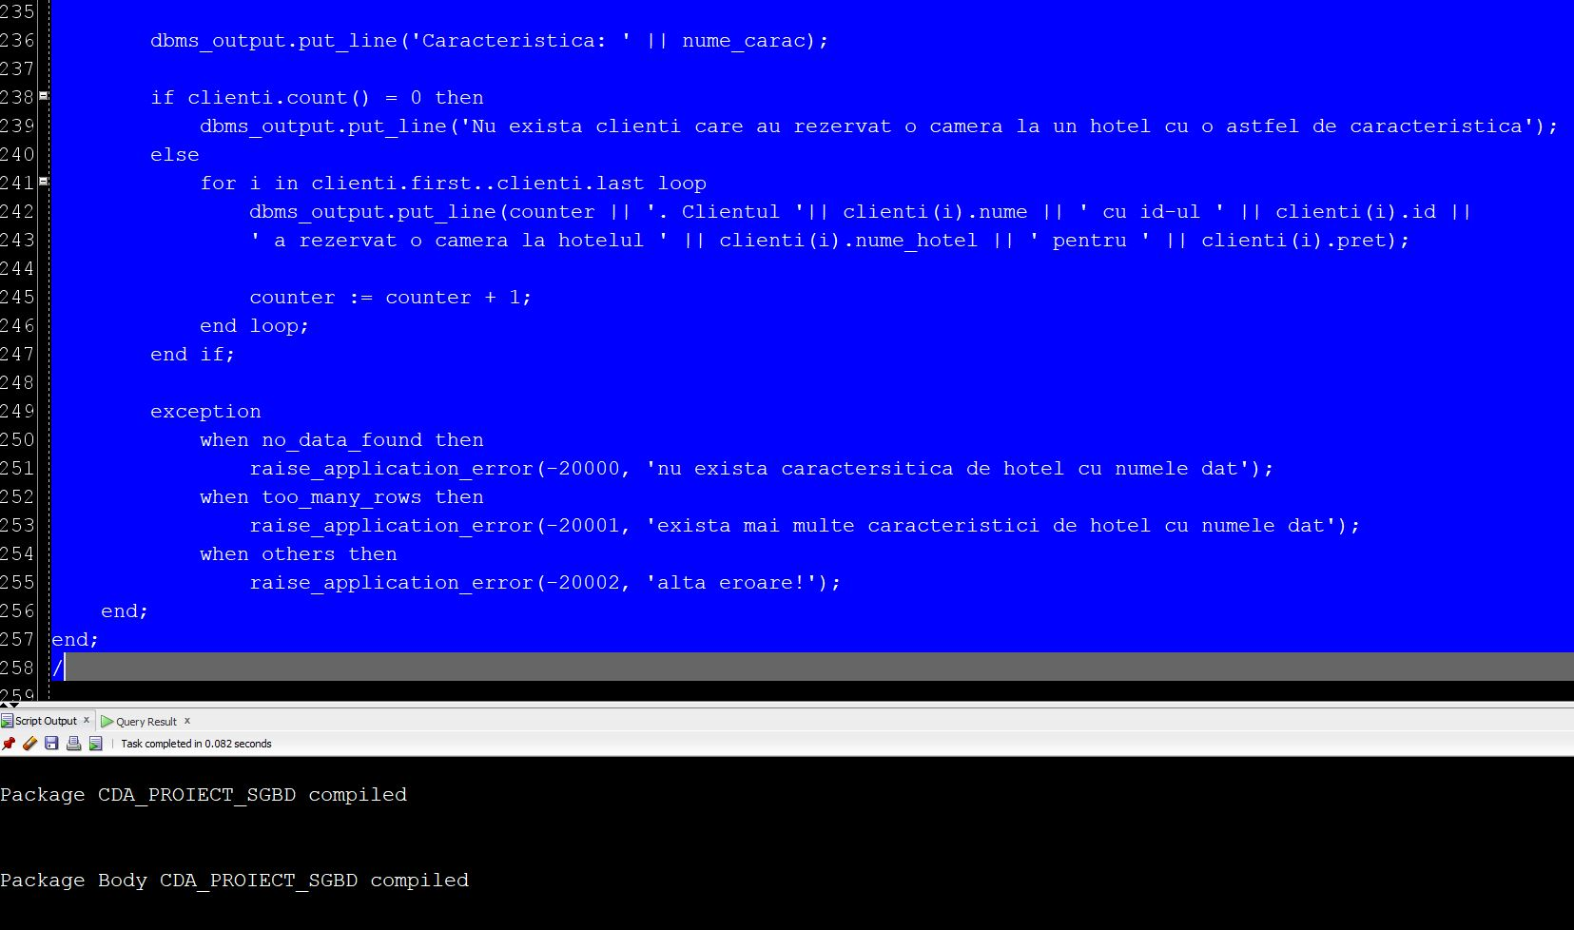

Pentru rulare am introdus în exercițiile anterioare execuția cu ajutorul pachetului.

- Pentru următoarea problemă o să avem 2 subpuncte: primul un mutating trigger rezolvat în mod clasic cu un pachet, iar al doilea tot un mutating trigger, dar reolvat cu un compound trigger.
14.1. Realizați un trigger ce calculează la inserare, updatare sau ștergere numărul de angajați, salariul minim și salariul maxim.

- create or replace package problema14 is

- function get_numar_angajati (id tip_job.job_id%type) return number;
- function get_salariu_minim (id tip_job.job_id%type) return number;
- function get_salariu_maxim (id tip_job.job_id%type) return number;

- procedure initializeaza;
- procedure adauga_angajat(p_angajat_id angajat.angajat_id%type, p_salariu angajat.salariu%type, p_job_id tip_job.job_id%type);
- procedure sterge_angajat(p_angajat_id angajat.angajat_id%type, p_salariu angajat.salariu%type, p_job_id tip_job.job_id%type);
- procedure valideaza_stergere;
- procedure valideaza_modificare;

- end;
- /

- create or replace package body problema14 is
- type record_angajati is record (r_angajat_id angajat.angajat_id%type, r_salariu angajat.salariu%type, r_job_id tip_job.job_id%type);
- type tablou_angajati is table of record_angajati index by pls_integer;

- t_angajati tablou_angajati;
- t_stersi tablou_angajati;

- modificare_in_proces boolean := false;

- function get_numar_angajati (id tip_job.job_id%type)
- return number is

- numar_angajati number(10);

- begin
- select count(*)
- into numar_angajati
- from angajat a
- where a.job_id = id;

- return numar_angajati;
- end;

- function get_salariu_minim (id tip_job.job_id%type)
- return number is

- salariu_minim number(10);

- begin
- select min(a.salariu)
- into salariu_minim
- from angajat a
- where a.job_id = id;

- return salariu_minim;
- end;

- function get_salariu_maxim (id tip_job.job_id%type)
- return number is

- salariu_maxim number(10);

- begin
- select max(a.salariu)
- into salariu_maxim
- from angajat a
- where a.job_id = id;

- return salariu_maxim;
- end;

- procedure initializeaza is
- begin
- t_angajati.delete;
- t_stersi.delete;
- end;

- procedure adauga_angajat(p_angajat_id angajat.angajat_id%type,
- p_salariu angajat.salariu%type,
- p_job_id tip_job.job_id%type) is

- id pls_integer := t_angajati.count + 1;

- begin
- if modificare_in_proces = false then
- t_angajati(id).r_angajat_id := p_angajat_id;
- t_angajati(id).r_salariu := p_salariu;
- t_angajati(id).r_job_id := p_job_id;
- end if;
- end;

- procedure sterge_angajat(p_angajat_id angajat.angajat_id%type,
- p_salariu angajat.salariu%type,
- p_job_id tip_job.job_id%type) is

- id pls_integer := t_stersi.count + 1;

- begin
- if modificare_in_proces = false then
- t_stersi(id).r_angajat_id := p_angajat_id;
- t_stersi(id).r_salariu := p_salariu;
- t_stersi(id).r_job_id := p_job_id;
- end if;
- end;

- procedure valideaza_modificare is
- id pls_integer;
- p_salariu_maxim tip_job.salariu_maxim%type;
- p_salariu_minim tip_job.salariu_minim%type;
- p_job_id tip_job.job_id%type;

- begin
- if modificare_in_proces = false then
- modificare_in_proces := true;

- while t_angajati.count > 0 loop
- id := t_angajati.first;

- p_job_id := t_angajati(id).r_job_id;

- select tj.salariu_maxim
- into p_salariu_maxim
- from tip_job tj
- where tj.job_id = p_job_id;

- select tj.salariu_minim
- into p_salariu_minim
- from tip_job tj
- where tj.job_id = p_job_id;

- if p_salariu_maxim is null then
- update tip_job
- set
- salariu_minim = get_salariu_minim(p_job_id),
- salariu_maxim = get_salariu_maxim(p_job_id)
- where job_id = p_job_id;
- end if;

- if p_salariu_minim > t_angajati(id).r_salariu then
- update tip_job
- set salariu_minim = get_salariu_minim(p_job_id)
- where job_id = p_job_id;

- elsif p_salariu_maxim < t_angajati(id).r_salariu then
- update tip_job
- set salariu_maxim = get_salariu_maxim(p_job_id)
- where job_id = p_job_id;

- end if;

- update tip_job
- set numar_angajati = get_numar_angajati(p_job_id)
- where job_id = p_job_id;

- t_angajati.delete(t_angajati.first);
- end loop;

- modificare_in_proces := false;
- end if;
- end;

- procedure valideaza_stergere is
- id pls_integer;
- p_salariu_maxim tip_job.salariu_maxim%type;
- p_salariu_minim tip_job.salariu_minim%type;
- p_job_id tip_job.job_id%type;

- begin

- if modificare_in_proces = false then
- modificare_in_proces := true;

- while t_stersi.count > 0 loop

- id := t_stersi.first;

- p_job_id := t_stersi(id).r_job_id;

- update tip_job
- set
- salariu_minim = get_salariu_minim(p_job_id),
- salariu_maxim = get_salariu_maxim(p_job_id),
- numar_angajati = get_numar_angajati(p_job_id)
- where job_id = p_job_id;

- t_stersi.delete(t_stersi.first);
- end loop;

- modificare_in_proces := false;
- end if;
- end;
- end;
- /

- create or replace trigger problema14_inainte_modificare
- before insert or update or delete on angajat

- begin
- lock table angajat in exclusive mode;
- problema14.initializeaza;
- end;
- /

- create or replace trigger problema14_dupa_modificare
- after insert or update or delete on angajat
- for each row

- begin
- if inserting or updating then
- problema14.adauga_angajat(:new.angajat_id, :new.salariu, :new.job_id);
- else
- problema14.sterge_angajat(:old.angajat_id, :old.salariu, :old.job_id);
- end if;
- end;
- /

- create or replace trigger problema14_executa_modificare
- after insert or update or delete on angajat

- begin
- if inserting or updating then
- problema14.valideaza_modificare;
- else
- problema14.valideaza_stergere;
- end if;
- end;
- /

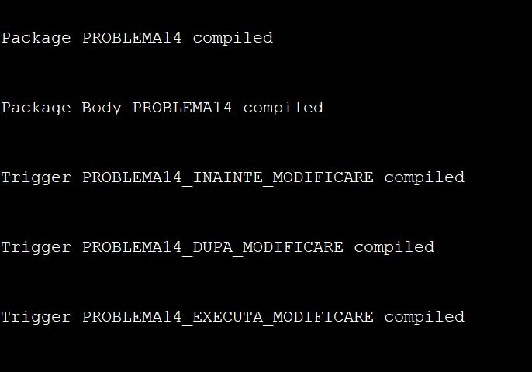

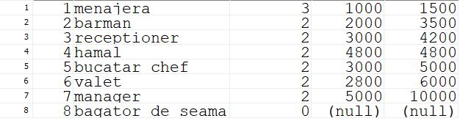

Am rulat codul:

- insert into angajat values(31, 6, 8, 'Nume', 'Prenume', 500);
- insert into angajat values(32, 6, 8, 'Nume', 'Prenume', 600);

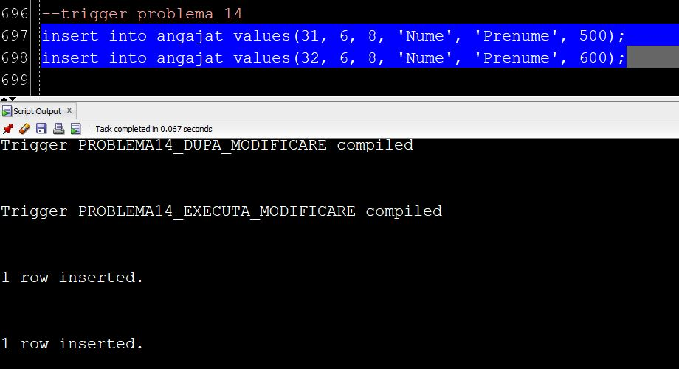

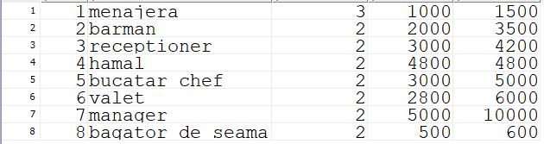

14.2. Realizați un compound trigger ce nu lasă la update sau insert ca salariul unui angajat sa fie de 10 ori mai mare decat cel mai mic pentru a nu exista o dispersie prea mare, în cazul în care depășește această sumă, va fi setată ca fiind ea.

- create or replace trigger trigger_salariu_maxim_angajat
- for update or insert on angajat
- compound trigger

- type id_salariu is record
- (id angajat.angajat_id%type,
- salariu angajat.salariu%type);
- type informatii_linie is table of id_salariu index by pls_integer;
- angajati informatii_linie;

- after each row is
- begin
- angajati(angajati.count + 1).id := :new.angajat_id;
- angajati(angajati.count).salariu := :new.salariu;
- end after each row;

- after statement is
- salariu_maxim angajat.salariu%type;

- begin
- select min (salariu) * 10
- into salariu_maxim
- from angajat;

- for i in 1 .. angajati.count loop
- if salariu_maxim < angajati(i).salariu then
- update angajat
- set salariu = salariu_maxim
- where angajat_id = angajati(i).id;
- end if;
- end loop;
- end after statement;
- end trigger_salariu_maxim_angajat;

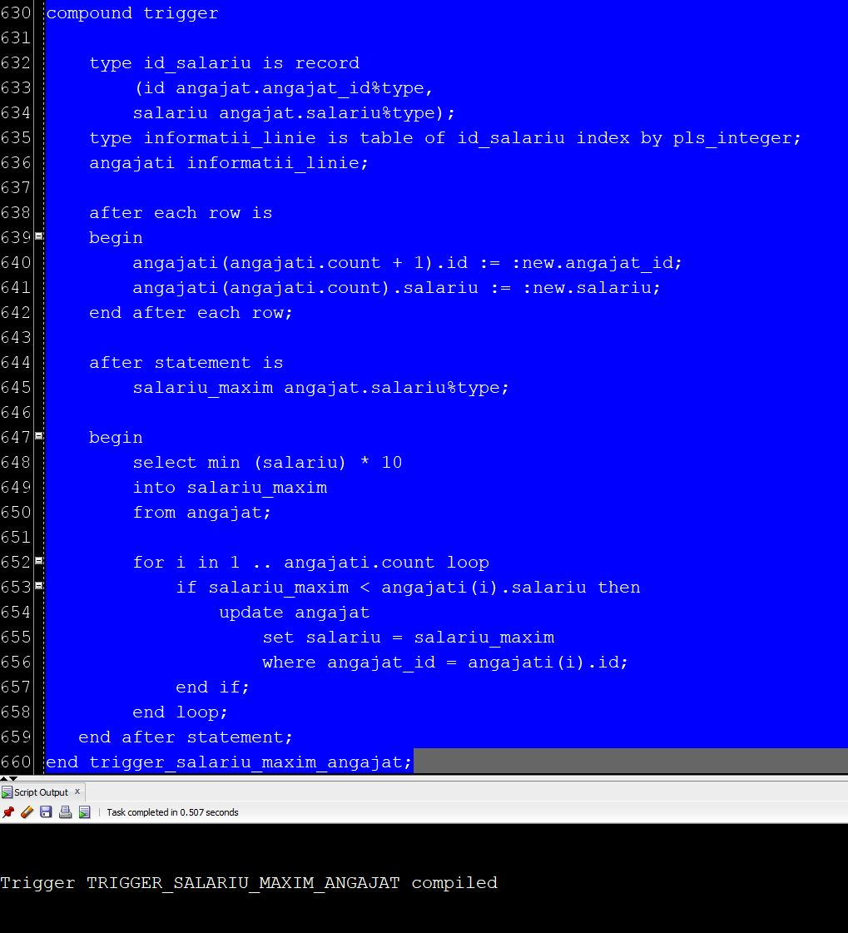

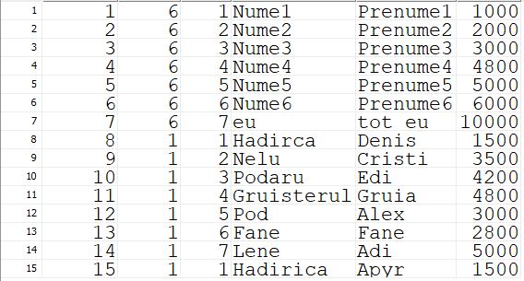
Am rulat codul:
- update angajat
- set salariu = 10001
- where nume = 'Lene';

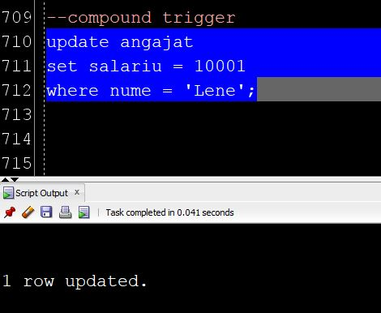

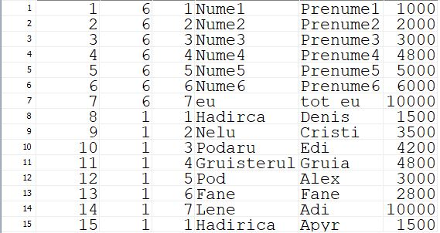

Observăm că salariul minim este de 1000 (salariul maxim 10000), deci salariul angajatului cu id-ul 14 nu poate fi 10001, deci devine 10000.

